Oblikovanje programske potpore
Ak. god. 2017./2018.

Treningomat
Dokumentacija, Rev. 1

Grupa: ErrorSOnogSvijeta
Voditelj: Josip Matak

Datum predaje: 17. studenog 2017.

Nastavnik: dr. sc. Davor Kukolja

Sadržaj

1. Dnevnik promjena dokumentacije 3
2. Opis projektnog zadatka 4
3. Pojmovnik 6
4. Funkcionalni zahtjevi 7
4.1 Aktori i funkcionalni zahtjevi 7
4.2 Opis obrazaca uporabe 9
4.3 Dijagrami obrazaca uporabe 24
4.4 Sekvencijski dijagrami 29
5. Ostali zahtjevi 51
6. Arhitektura i dizajn sustava 52
6.1 Svrha, opći prioriteti i skica sustava 52
6.2 Dijagram razreda s opisom 57
6.3 Dijagram objekata 60
7. Implementacija i korisničko sučelje 61
8. Zaključak i budući rad 62
9. Popis literature 63
Dodatak A: Indeks (slika, dijagrama, tablica, ispisa kôda) 64
Dodatak B: Dnevnik sastajanja 65
Dodatak C: Prikaz aktivnosti grupe 66
Dodatak D: Plan rada / Pregled rada i stanje ostvarenja 68

Dnevnik promjena dokumentacije

Rev. | Opis promjene/dodatka | Autor(i) | Datum
0.1 | Dodan predložak | Matak | 16.10.2017.
0.12 | Dodan opis projektnog zadatka | Matak | 16.10.2017.
0.2 | Dodani ostali zahtjevi | Kovačević | 21.10.2017.
0.3 | Dodani aktori i funkcionalni zahtjevi, napisani obrasci uporabe | V.Pipalović | 21.10.2017.
0.4 | Dodani sekvencijski dijagrami za UC01, UC07, UC13, UC19, UC25 | Matak | 22.10.2017.
0.41 | Dodani sekvencijski dijagrami za UC06, UC12, UC18, UC24, UC30 | Marić | 25.10.2017.
0.42 | Dodani sekvencijski dijagrami za UC05, UC11, UC17, UC23, UC29 | M. Pipalović | 28.10.2017.
0.43 | Dodani sekvencijski dijagrami za UC03, UC09, UC15, UC21, UC27 | Kovačević | 29.10.2017.
0.44 | Dodani sekvencijski dijagrami za UC02, UC08, UC14, UC20, UC26 | V. Pipalović | 30.10.2017.
0.45 | Dodani sekvencijski dijagrami za UC04, UC10, UC16, UC22, UC28 | Vuković | 31.10.2017.
0.46 | Ispravci sekvencijskih dijagrama | Svi članovi grupe | 05.11.2017. - 11.11.2017
0.5 | Dodani dijagrami obrazaca uporabe | Matak | 05.11.2017
0.6 | Svrha, opći prioriteti i skica sustava | Matak | 08.11.2017
0.7 | Dijagram razreda s opisom | Matak | 15.11.2017.
0.8 | Pojmovnik, literatura, dnevnik sastanaka | V. Pipalović | 16.11.2017.
0.81 | Opis napravljenog i planiranog rada, napravljen index, uređen dokument | V. Pipalović | 17.11.2017.
0.9 | Dijagram objekata | Vuković | 17.11.2017.
0.91 | Dijagram baze podataka | Kovačević | 17.11.2017
1.0 | Konačna verzija dokumentacije prve revizije | Svi članovi grupe | 17.11.2017.
1.1 | Dijagram komponenti | Matak | 02.01.2018.
1.2 | Dijagram razmještaja | Matak | 02.01.2018.
1.3 | Korištene tehnologije | Matak | 02.01.2018.
1.4 | Dijagram aktivnosti | V. Pipalović | 04.01.2018.

Opis projektnog zadatka

Cilj ovog projekta je izrada web aplikacije koja bi služila kao administracijsko i informacijsko sučelje za bavljenje sportom i pohađanje grupnih treninga. Iz perspektive ponuđača usluge i voditelja treninga aplikacija bi se koristila kao administracijska stranica, a iz perspektive korisnika usluge odnosno polaznika treninga web stranica bi bila mjesto na kojem bi pronašli i razmjenjivali informacije s drugim korisnicima.

Ono što već postoji u domeni primjene su aplikacije stvorene za jednu namjeru i prilagođene su točno toj domeni, primjera administracije teretane. Ideja „Treningomata“ je primjena na bilo koje područje grupnih treninga neovisno o njihovoj tematici.

U sustavu se razlikuju 4 tipa korisnika:
- Neprijavljeni korisnici
- Prijavljeni korisnici (polaznici treninga)
- Voditelji treninga
- Administratori

Kao neprijavljeni korisnik moguće je pregledavati samo početnu, opisnu stranicu web aplikacije na kojoj se nalaze informacije o dostupnom treningu: lokaciji, kategorijama dostupnih sportova, broju trenutno prijavljenih grupa s ispisanim brojem polaznika u određenoj grupi, terminima treninga, podacima o voditeljima. Ponuđena mu je mogućnost registracije u sustav slanjem zahtijevanih podataka. Podaci su nakon slanja proslijeđeni trenerima u čije termine polaznici žele dolaziti te su obrađeni prihvaćanjem ili odbijanjem zahtjeva od strane trenera.

Prijavom na sustav kao polaznik treninga otvaraju se nove mogućnosti u sustavu. Polaznicima su vidljivi svi termini treninga koji su navedeni u administraciji. Kao izdvojeni dio prikazani su termini treninga grupe čiji je voditelj član. Polaznik je vezan za grupe u kojima trenira te je, ukoliko ne može dolaziti u svoj termin treninga u mogućnosti poslati zahtjev za prelazak u drugu grupu koji procesuira trener vlasnik te grupe.

Za što bolju interakciju među trenerima i polaznicima dozvoljeno je nakon odrađenog treninga komentirati taj trening opisnom i numeričkom ocjenom (1-5). Upravo ista mogućnost komentiranja trenera otvorena je i nakon pohađanja određenog broja treninga kod dotičnog.

Sa stajališta prijave kao trener, mijenja se način korištenja aplikacije. Trener ima dužnost vođenja administracijskog posla poput stvaranja, brisanja ili uređivanja grupa u kojoj je on voditelj treninga. Dužnosti trenera protežu se na prihvaćanje ili odbijanje novih zahtjeva za registraciju članova u sustav, bilježenje prisutnosti na treningu, izradi rasporeda za buduće treninge i posljednje, upravljanje mjesečnim članarina korisnika koji pohađaju grupu u kojoj je on zaduženi voditelj.

Upravitelj posla ima najveće, administratorske ovlasti. On je zadužen za dodavanje i brisanje trenera koji vode treninge te upravljanje sportovima koji su dostupni kroz sustav.

Zajednički dio na kojem se nalaze svi korisnici je tzv. „Zajedničko igralište“ u kojem svi prijavljeni korisnici „Treningomata“ mogu javno ostavljati svoja mišljenja i komentirati tuđe objave.

Potencijalni korisnici aplikacije bili bi svi oni koji su uključeni u nekakve sportske aktivnosti. Aplikacija je jednostavno primjenjiva za bilo kakve oblike grupnih treninga nevezanih za njihovu tematiku. S obzirom na to da su to uglavnom ljudi mlađih generacija web aplikacija je idealno rješenje zbog visoke informacijske pismenosti u tim krugovima ljudi.

Pojmovnik

Apache Tomcat: web poslužitelj otvorenog koda, razvijen od strane Apache Software Foundation, omogućuje implementaciju tehnologija poput Java Servlet, JavaServer Pages, Jave EL i drugih
Baza podataka: zbirka zapisa pohranjenih u računalu na sustavan način, tako da joj se računalni program može obratiti prilikom odgovaranja na problem. Služi za bolju dostupnost i razvrstavanje podataka
CSS (eng. Cascading Style Sheets): stilski jezik koji se rabi za opis prezentacije dokumenta napisanog pomoću markup jezika poput HTML-a, XHTML-a, SVG-a ili XML-a
ER: entiteti-veze
HTML (eng. HyperText Markup Language): prezentacijski jezik za izradu web stranica
Java: objektno orijentirani programski jezik
JavaScript: skriptni programski jezik, koji se izvršava u web pregledniku na strani korisnika
jQuery: brza i precizna JavaScript biblioteka koja pojednostavljuje upravljanje događajima, animacije te AJAX interakcije za brži i jednostavniji web razvoj
MVC (eng. Model View Controller): obrazac softverske arhitekture koji se koristi u programskom inženjerstvu za odvajanje pojedinih dijelova aplikacije u komponente (model, pogled, upravitelj), ovisno o njihovoj namjeni
Poslužitelj: namjensko računalo koje šalje i prima podatke od mnogostrukih klijenata
PostgreSQL: objektno-racionalni sistem za upravljanje bazama podataka. Podržava veliki dio SQL standarda i pruža širok spektar funkcija za upravljanje bazom podataka
Spring Framework: Java platforma koja pruža široki panel opcija kao podršku razvoju Java aplikacija, rukuje infrastrukturom, tako da programer može usmjeriti svoj fokus na razvoj aplikacije. Važni aspekt Spring-a su injekcija ovisnosti (Dependency injection) i inverzija kontrole (Inversion of Control) koji su ključni dio koji omogućuje funkcioniranje Java aplikacije pisane korištenjem tehnologije Spring razvojnog okruženja
SQL (eng. Structured Query Language): najpopularniji računalni jezik za izradu, traženje, ažuriranje i brisanje podataka iz relacijskih baza podataka
UML (eng. Unified Modeling Language): standardizirani jezik za slikovno predstavljanje i modeliranje objekata
Web aplikacija: program koji se izvodi unutar web preglednika

Funkcionalni zahtjevi

Dionici koji imaju interes u sustavu su:
- administrator sustava
- voditelji treninga
- korisnici (mogući budući korisnici polaznici treninga i korisnici već polaznici treninga)

4.1 Aktori i funkcionalni zahtjevi

- Administrator sustava (inicijator):
- može dodati novog voditelja treninga
- može obrisati postojećeg voditelja treninga
- može dodati novi sport kojim se korisnici mogu baviti
- može obrisati postojeći sport ako ne postoje članovi koji se njime bave

- Voditelj treninga (inicijator):
- može stvarati nove grupe u kojima će voditi trening
- može brisati postojeće grupe (samo one koje je sam stvorio)
- dužan je upravljati administracijom treninga koje vodi (npr. bilježiti prisutnost polaznika)
- dužan je prihvatiti ili odbiti zahtjev korisnika za učlanjenjem u neku od njegovih grupa
- može uređivati grupu koju je stvorio (npr. mijenjati maksimalni broj članova koji mogu pohađati trening u toj grupi)
- dužan je slati naloge za uplatu mjesečne članarine korisnicima polaznicima treninga koji treniraju u njegovoj grupi, te opomene u slučaju neplaćanja članarine
- dužan je uređivati kalendar unoseći u njega termine treninga

- Korisnik, mogući budući polaznik treninga (inicijator):
- može pristupiti naslovnoj stranici "Treningomata“
- može se registrirati u sustav

- Korisnik, polaznik treninga (inicijator):
- može pristupiti naslovnoj stranici treningomata
- može se prijaviti u sustav
- može vidjeti popis sportova kojima se može baviti, također i formirane grupe te trenutne termine treninga
- ako je iz nekog razloga spriječen za dolazak na trening u svoju grupu, može poslati zahtjev za prebacivanje u neku drugu grupu ukoliko ona postoji te ukoliko u njoj ima još slobodnih mjesta
- može pregledavati kalendar u kojem se nalaze termini treninga koje pohađa
- nakon što mu voditelj označi da je prisustvovao na određenom treningu može ocijeniti trening ocjenom od 1 do 5 i/ili ostaviti opisni komentar
- nakon što je prisustvovao na određenom broju treninga kod istog voditelja (npr. 5 puta) ako želi može ocijeniti voditelja ocjenom od 1 do 5 i/ili ostaviti opisni komentar
- može pristupiti tzv. „Zajedničkom igralištu“ na kojem može čitati komentare drugih korisnika ili napisati vlastiti komentar

- Baza podataka (sudionik):
- sprema podatke o registriranim voditeljima treninga i registriranim korisnicima
- sprema komentare voditelja i polaznika treninga
- sprema ocjene polaznika treninga
- sprema sve podatke o sportovima, grupama, treninzima itd.

- Poslužitelj (sudionik):
- obrađuje zahtjeve korisnika

4.2 Opis obrazaca uporabe

- UC01_RegistracijaVoditeljaTreninga
- glavni sudionik: administrator
- cilj: registracija novog voditelja treninga i spremanje njegovih podataka u bazu podataka
- ostali sudionici: baza podataka, poslužitelj
- preduvjeti: mogućnost prijave na internet, dostupnost poslužitelja
- rezultat: voditelj treninga je uspješno registriran, njegovi podaci su spremljeni u bazu podataka
- željeni scenarij: administrator u izborniku odabire karticu „Voditelji treninga“ → otvara se popis svih voditelja koji se nalaze u bazi podataka ako takvih ima → na dnu popisa administrator odabire gumb „Dodaj voditelja“ → otvara se novi prozor gdje administrator popunjava formular za voditelja treninga s korisničkim imenom, lozinkom, e-mail adresom, županijom stanovanja, mjestom stanovanja, poštanskim brojem mjesta stanovanja, adresom stanovanja, brojem mobitela, sportom za koji je zadužen (čekirajući od mogućih ponuđenih koji se nalaze u bazi podataka), slikom → nakon što je unio sve podatke administrator odabire gumb „Spremi“ → podaci se šalju poslužitelju na provjeru → poslužitelj provjerava u bazi podataka ispravnost unesenih podataka (npr. postoji li u bazi podataka već voditelj treninga s istim korisničkim imenom ili istom e-mail adresom, da li je poštanski broj i broj mobitela numerički podatak i slično) → podaci su ispravni i poslužitelj ih sprema u bazu podataka te obavještava administratora o uspješnoj registraciji i šalje podatke o registraciji voditelju treninga na e-mail → administratoru se pokazuje obavijesni prozor da je voditelj treninga uspješno dodan u sustav kojeg zatvara pritiskom na gumb „U redu“
- mogući scenarij: neuspješna registracija voditelja treninga u sustav zbog krivo unesenih podataka (npr. za ime je unesena numerička vrijednost) u formular ili postojanje djelatnika s istim korisničkim imenom → administratora se obavještava o pogrešci i traži se ponovni unos podataka u formular

- UC02_UklanjanjeVoditeljaTreninga
- glavni sudionik: administrator
- cilj: uklanjanje postojećeg voditelja treninga iz baze podataka
- ostali sudionici: baza podataka, poslužitelj
- preduvjeti: mogućnost prijave na internet, dostupnost poslužitelja, odabrani voditelj treninga se nalazi u bazi podataka
- rezultat: voditelj treninga je uklonjen iz baze podataka
- željeni scenarij: administrator odabire karticu „Voditelji treninga“ → otvara se popis svih voditelja treninga u bazi podataka → administrator na popisu svih voditelja treninga pronalazi onog voditelja kojeg želi ukloniti i odabire gumb „Ukloni voditelja“ → sustav ga upozorava o radnji koju želi učiniti → odabirom na gumb „Nastavi“ voditelj se uklanja iz baze podataka, ali i sve grupe čiji je on bio voditelj tj. koje je dotični kreirao, a pritiskom na gumb „Odustani“ voditelj odustaje od željene radnje → administratoru se pokazuje obavijesni prozor da je voditelj treninga uspješno uklonjen iz sustava kojeg zatvara pritiskom na gumb „U redu“

- UC03_PromjenaPodatakaZaVoditeljaTreninga
- glavni sudionik: administrator
- cilj: promjena podataka voditelja treninga
- ostali sudionici: baza podataka, poslužitelj
- preduvjeti: mogućnost prijave na internet, dostupnost poslužitelja, odabrani voditelj treninga se nalazi u bazi podataka
- rezultat: podaci za voditelja treninga su promijenjeni
- željeni scenarij: administrator odabire karticu „Voditelji treninga“ → otvara se popis svih voditelja treninga u bazi podataka → administrator na popisu svih voditelja treninga pronalazi onog voditelja čije podatke želi promijeniti i odabire s desne strane gumb „Uredi“ → prikazuju se podaci o voditelju treninga → administrator mijenja željene podatke → administrator sprema promjene pritiskom na gumb „Spremi promjene“ → poslužitelj provjerava ispravnost izmijenjenih podataka (npr. da li je uneseni broj mobitela ili telefona numerički podatak) → podaci su ispravni → spremaju se promjene u bazu podataka → administratora se obavještava da su podaci uspješno promijenjeni
- mogući scenarij: administrator je unio nedopuštene podatke → sustav ga upozorava

- UC04_DodajSport
- glavni sudionik: administrator
- cilj: dodavanje sporta u bazu podataka
- ostali sudionici: baza podataka, poslužitelj
- preduvjeti: mogućnost prijave na internet, dostupnost poslužitelja
- rezultat: sport je dodan u bazu podataka
- željeni scenarij: administrator odabire karticu „Sportovi“ → otvara se popis svih sportova koji se nalaze u bazi podataka ako ih ima → administrator ispod popisa odabire gumb „Dodaj sport“ → otvara se novi prozor u kojem administrator upisuje naziv sporta kojeg želi dodati → zatim sprema promjene pritiskom na gumb „Spremi“ → administratoru se pokazuje obavijesni prozor da je sport uspješno dodan u bazu podataka kojeg zatvara pritiskom na gumb „U redu“

- UC05_UkloniSport
- glavni sudionik: administrator
- cilj: uklanjanje postojećeg sporta iz baze podataka
- ostali sudionici: baza podataka, poslužitelj
- preduvjeti: mogućnost prijave na internet, dostupnost poslužitelja, odabrani sport se nalazi u bazi podataka
- rezultat: sport je uklonjen iz baze podataka
- željeni scenarij: administrator odabire karticu „Sportovi“ → otvara se popis svih sportova u bazi podataka ako ih ima → administrator na popisu svih sportova pronalazi onaj koji želi ukloniti i s desne strane pokraj određenog sporta odabire gumb „Ukloni sport“ → sustav ga upozorava o radnji koju želi učiniti → odabirom na gumb „Nastavi“ sport se uklanja iz baze podataka (pretpostavljamo da administrator neće uklanjati sportove koji se treniraju u nekim od formiranih grupa), a pritiskom na gumb „Odustani“ administrator odustaje od željene radnje → administratoru se pokazuje obavijesni prozor da je sport uspješno uklonjen iz baze podataka kojeg zatvara pritiskom na gumb „U redu“

- UC06_PrijavaKorisnikaUSustav
- glavni sudionik: korisnik (polaznik treninga ili voditelj treninga)
- cilj: prijava korisnika u sustav
- ostali sudionici: baza podataka, poslužitelj
- preduvjeti: mogućnost prijave na internet, dostupnost poslužitelja, korisnik je uspješno registriran u sustav
- rezultat: korisnik je uspješno prijavljen u sustav te su mu omogućene funkcionalnosti sustava s obzirom na ovlast koja mu je pridijeljena
- željeni scenarij: na početnoj stranici korisnik klikne na gumb „Prijava“ → korisnik unosi svoje korisničko ime i lozinku u odgovarajuća polja → uneseni podaci se šalju poslužitelju na provjeru → poslužitelj provjerava u bazi podataka da li postoji uređeni par korisničko ime i lozinka → korisnik je uspješno prijavljen u sustav
- mogući scenarij: prijava korisnika u sustav je bila neuspješna zato što uneseni podaci nisu pronađeni u bazi podataka ili nisu uređeni par korisničkog imena i lozinke

- UC07_OdjavaKorisnikaIzSustava
- glavni sudionik: korisnik (polaznik treninga ili voditelj treninga)
- cilj: odjava korisnika iz sustava
- ostali sudionici: baza podataka, poslužitelj
- preduvjeti: mogućnost prijave na internet, dostupnost poslužitelja, korisnik je uspješno prijavljen u sustav
- rezultat: korisnik je uspješno odjavljen iz sustava
- željeni scenarij: korisnik klikne na gumb „Odjava“ → poslužitelj odjavljuje korisnika → poslužitelj usmjerava korisnika na naslovnu stranicu web aplikacije

- UC08_RegistracijaKorisnikaUSustav
- glavni sudionik: korisnik (budući polaznik treninga)
- cilj: registracija korisnika u sustav
- ostali sudionici: baza podataka, poslužitelj
- preduvjeti: mogućnost prijave na internet, dostupnost poslužitelja, korisnik se nalazi na početnoj stranici web aplikacije
- rezultat: korisnik je uspješno registriran u sustav, njegovi podaci spremljeni su u bazu podataka
- željeni scenarij: na početnoj stranici korisnik klikne na gumb „Registracija“ → otvara se formular koji korisnik treba ispuniti za registraciju u sustav (korisnik mora unijeti ime i prezime, broj telefona ili mobitela, godinu rođenja, OIB, sliku identifikacijske iskaznice) → korisnik ispunjava formular navodeći ispravne podatke → nakon što je ispunio sva polja formulara na dnu klikne na gumb „Registriraj me“ → poslužitelj provjera ispravnost podataka i obrađuje ih → svi podaci su ispravni → podaci se spremaju u bazu podataka → registriranom korisniku šalje se obavijest na e-mail o uspješnoj registraciji u sustav
- mogući scenarij: korisnik je unio neodgovarajuće podatke → poslužitelj javlja grešku korisniku te traži ponovno ispunjavanje formulara

- UC09_PromjenaPodatakaZaPolaznikaTreninga
- glavni sudionik: korisnik (trenutni polaznik treninga)
- cilj: promjena podataka polaznika treninga
- ostali sudionici: baza podataka, poslužitelj
- preduvjeti: mogućnost prijave na internet, dostupnost poslužitelja, korisnik je prijavljen u sustav
- rezultat: korisnik je uspješno promijenio željene podatke te su podaci uspješno spremljeni u bazu podataka
- željeni scenarij: nakon što se prijavio u sustav u izborniku korisnik klikne na karticu „Moji podaci“ → otvara se stranica s korisnikovim podacima → na dnu korisnik pritisne gumb „Uredi“ → korisnik mijenja podatke koje želi → na dnu odabire gumb „Spremi promjene“ → poslužitelj provjerava ispravnost izmijenjenih podataka (npr. da li je uneseni broj mobitela ili telefona numerički podatak) → podaci su ispravni → spremaju se promjene u bazu podataka
- mogući scenarij: korisnik je unio neodgovarajuće podatke → poslužitelj javlja grešku korisniku te traži ponovno ispunjavanje formulara

- UC10_PregledSportova
- glavni sudionik: korisnik polaznik treninga prijavljen u sustav
- cilj: pregled sportova koji su dostupni putem treninga
- ostali sudionici: baza podataka, poslužitelj
- preduvjeti: mogućnost prijave na internet, dostupnost poslužitelja, korisnik je prijavljen u sustav
- rezultat: korisnik je uspješno pregledao sportove kojima se može baviti
- željeni scenarij: nakon što se prijavio u sustav korisnik u izborniku odabire karticu „Sportovi“ → poslužitelj ga preusmjerava na stranicu gdje su navedeni svi sportovi kojima se može baviti → korisnik pregledava popis sportova

- UC11_PregledGrupa
- glavni sudionik: korisnik polaznik treninga prijavljen u sustav
- cilj: pregled grupa kojima se korisnik može pridružiti
- ostali sudionici: baza podataka, poslužitelj
- preduvjeti: mogućnost prijave na internet, dostupnost poslužitelja, korisnik je prijavljen u sustav
- rezultat: korisnik je uspješno pregledao grupe kojima se može pridružiti
- željeni scenarij: nakon što se prijavio u sustav korisnik u izborniku odabire karticu „Grupe“ → poslužitelj ga preusmjerava na stranicu gdje su navedene sve grupe kojima se može pridružiti → korisnik pregledava popis grupa

- UC12_PregledTermina
- glavni sudionik: korisnik polaznik treninga prijavljen u sustav
- cilj: pregled termina treninga za sve postojeće termine treninga
- ostali sudionici: baza podataka, poslužitelj
- preduvjeti: mogućnost prijave na internet, dostupnost poslužitelja, korisnik je prijavljen u sustav
- rezultat: korisnik je uspješno pregledao sve termine u kojima se održavaju treninzi
- željeni scenarij: nakon što se prijavio u sustav korisnik u izborniku odabire karticu „Termini treninga“ → poslužitelj ga preusmjerava na stranicu gdje je popis svih termina treninga → korisnik pregledava popis termina treninga

- UC13_PregledVoditeljaTreninga
- glavni sudionik: korisnik prijavljen u sustav
- cilj: pregled voditelja treninga
- ostali sudionici: baza podataka, poslužitelj
- preduvjeti: mogućnost prijave na internet, dostupnost poslužitelja, korisnik je prijavljen u sustav
- rezultat: korisnik je uspješno pregledao popis svih voditelja treninga
- željeni scenarij: nakon što se prijavio u sustav korisnik u izborniku odabire karticu „Voditelji treninga“ → poslužitelj ga preusmjerava na stranicu gdje je popis svih voditelja treninga → korisnik pregledava popis voditelja treninga

- UC14_PridružiSeGrupi
- glavni sudionik: korisnik prijavljen u sustav
- cilj: poslati zahtjev za učlanjenjem u grupu dotičnom voditelju grupe
- ostali sudionici: baza podataka, poslužitelj
- preduvjeti: mogućnost prijave na internet, dostupnost poslužitelja, korisnik je prijavljen u sustav
- rezultat: korisnik je uspješno poslao zahtjev određenom voditelju treninga za pohađanje treninga u grupi čiji je on voditelj
- željeni scenarij: nakon što se prijavio u sustav korisnik u izborniku odabire karticu „Grupe“ → korisnik pregledava popis grupa i s desne strane odabire gumb „Pridruži se grupi“ (gumb je prisutan samo ako ima još mjesta u toj grupi inače nije) → zahtjev se prosljeđuje do voditelja treninga → obavijest o zahtjevu korisnika šalje se u osobni pretinac voditelja treninga → korisniku se otvara obavijesni prozor da je njegov zahtjev za pridruženje grupi poslan zaduženom voditelju treninga → korisnik zatvara prozor pritiskom na gumb „U redu“

- UC15_PregledajKalendar
- glavni sudionik: korisnik ili voditelj treninga prijavljen u sustav
- cilj: pregled kalendara
- ostali sudionici: baza podataka, poslužitelj
- preduvjeti: mogućnost prijave na internet, dostupnost poslužitelja, korisnik je prijavljen u sustav
- rezultat: korisnik je uspješno pregledao kalendar u kojem se nalaze termini treninga koje pohađa/vodi
- željeni scenarij: nakon što se prijavio u sustav korisnik u izborniku odabire karticu „Kalendar“ → korisnik pregledava kalendar u kojem se nalazi popis njegovih termina treninga

- UC16_UrediKalendar
- glavni sudionik: voditelj treninga prijavljen u sustav
- cilj: dodavanje termina za trening u kalendar
- ostali sudionici: baza podataka, poslužitelj
- preduvjeti: mogućnost prijave na internet, dostupnost poslužitelja, korisnik je prijavljen u sustav
- rezultat: voditelj je uspješno dodao u kalendar termine treninga za svoju grupu
- željeni scenarij: nakon što se prijavio u sustav korisnik u izborniku odabire karticu „Kalendar“ pa zatim „Uredi kalendar“ → odabirom termina u kalendaru koji je slobodan voditelju se otvara novi prozor s popisom grupa koje vodi i slobodnih dvorana u tom terminu → voditelj dodaje željenu grupu čekirajući ju u novootvorenom prozoru → sprema promjene pritiskom na gumb „Spremi“ → termin treninga ažurira se i u kalendarima korisnika polaznika treninga odabrane grupe → termin se dodaje i na popis kartice „Termini“

- UC17_ZabilježiPrisutneNaTreningu
- glavni sudionik: voditelj treninga prijavljen u sustav
- cilj: čekirati sve polaznike treninga koji su sudjelovali na određenom treningu
- ostali sudionici: baza podataka, poslužitelj
- preduvjeti: mogućnost prijave na internet, dostupnost poslužitelja, korisnik je prijavljen u sustav
- rezultat: voditelj je uspješno čekirao sve korisnike polaznike treninga
- željeni scenarij: nakon što se prijavio u sustav korisnik u izborniku odabire karticu „Termini“ → otvara mu se stranica s popisom svih termina treninga → odabire željeni termin treninga → otvara mu se popis svih korisnika polaznika treninga u toj grupi i tom terminu → voditelj treninga čekira prisutne → ako je korisnik čekiran sveukupno 5 puta otvara mu se mogućnost ocijeniti voditelja treninga, te mogućnost da ocjeni baš taj trening → dotičnom korisniku polazniku treninga šalje se obavijest da može ocijeniti određenog trenera u osobni pretinac i/ili trening na kojem je zabilježen da je prisustvovao

- UC18_PregledOsobnogPretinca
- glavni sudionik: voditelj treninga ili korisnik polaznik treninga prijavljen u sustav
- cilj: pregledati obavijesti u osobnom pretincu
- ostali sudionici: baza podataka, poslužitelj
- preduvjeti: mogućnost prijave na internet, dostupnost poslužitelja, korisnik je prijavljen u sustav
- rezultat: korisnik je uspješno pregledao obavijesti koje se nalaze u osobnom pretincu
- željeni scenarij: nakon što se prijavio u sustav korisnik u izborniku odabire karticu „Moj pretinac“ → korisniku se otvara stranica osobnog pretinca s obavijestima → korisnik čita nove obavijesti u pretincu ako ih ima → korisnik svaku obavijest može obrisati pritiskom na gumb „Obriši“ kraj te obavijesti

- UC19_PregledPolaznikaTreninga
- glavni sudionik: voditelj treninga prijavljen u sustav
- cilj: pregledati sve članove koji pohađaju treninge koje dotični voditelj vodi
- ostali sudionici: baza podataka, poslužitelj
- preduvjeti: mogućnost prijave na internet, dostupnost poslužitelja, korisnik je prijavljen u sustav
- rezultat: korisnik je uspješno pregledao sve korisnike koji pohađaju njegove treninge
- željeni scenarij: nakon što se prijavio u sustav korisnik u izborniku odabire karticu „Polaznici treninga“ → korisniku se otvara stranica s listom svih polaznika treninga njegovih grupa sa osobnim podacima → voditelj pregledava korisnike polaznike treninga

- UC20_PrihvaćanjeZahtjevaKorisnika
- glavni sudionik: voditelj treninga prijavljen u sustav
- cilj: prihvatiti zahtjev korisnika koji želi pohađati trening
- ostali sudionici: baza podataka, poslužitelj
- preduvjeti: mogućnost prijave na internet, dostupnost poslužitelja, korisnik je prijavljen u sustav
- rezultat: voditelj je uspješno prihvatio zahtjev korisnika, poruka o prihvaćaju poslana je dotičnom korisniku u osobni pretinac, promjene su spremljene u bazu podataka
- željeni scenarij: nakon što se prijavio u sustav korisnik u izborniku odabire karticu „Zahtjevi za trening“ → korisniku se otvara stranica s listom svih zahtjeva poslanih od strane korisnika koji žele pohađati trening u određenoj grupi → voditelj prihvaća zahtjev pritiskom na gumb „Prihvati“ kraj imena korisnika (korisnik je sada vidljiv i pod karticom „Polaznici treninga“) → korisnik je dodan u grupu kojoj se želio pridružiti (pod karticom „Moje grupe“ korisnik sad može vidjeti grupu čije je član postao) → korisniku se šalje obavijest o prihvaćanju zahtjeva u osobni pretinac

- UC21_OdbijanjeZahtjevaKorisnika
- glavni sudionik: voditelj treninga prijavljen u sustav
- cilj: odbiti zahtjev korisnika koji želi pohađati trening
- ostali sudionici: baza podataka, poslužitelj
- preduvjeti: mogućnost prijave na internet, dostupnost poslužitelja, korisnik je prijavljen u sustav
- rezultat: voditelj je uspješno odbio zahtjev korisnika, poruka o odbijanju poslana je dotičnom korisniku u osobni pretinac
- željeni scenarij: nakon što se prijavio u sustav korisnik u izborniku odabire karticu „Zahtjevi za trening“ → korisniku se otvara stranica s listom svih zahtjeva poslanih od strane korisnika koji žele pohađati trening u određenoj grupi → voditelj odbija zahtjev pritiskom na gumb „Odbaci“ kraj imena korisnika → korisniku se šalje obavijest o odbijanju zahtjeva u osobni pretinac

- UC22_StvoriNovuGrupu
- glavni sudionik: voditelj treninga prijavljen u sustav
- cilj: stvoriti novu grupu za trening
- ostali sudionici: baza podataka, poslužitelj
- preduvjeti: mogućnost prijave na internet, dostupnost poslužitelja, korisnik je prijavljen u sustav
- rezultat: voditelj je uspješno stvorio novu grupu u kojoj će korisnici moći pohađati trening
- željeni scenarij: nakon prijave u sustav voditelj treninga u izborniku odabire karticu „Moje grupe“ → otvara mu se popis svih grupa → a dnu odabire gumb „Nova grupa“ → otvara mu se novi prozor u kojem stvara novu grupu unoseći podatke u formular (vrsta sporta → odabire čekirajući od ponuđenih za koje je prijavljen pri registraciji, naziv grupe, maksimalni broj članova grupe, dvorana) → nakon unosa podataka voditelj treninga na dnu formulara stvara grupu pritiskom ikone „Dodaj grupu“ → poslužitelj provjerava ispravnost podataka → podaci su ispravni i nova grupa se dodaje u bazu podataka → stvorena grupa sada je vidljiva u kartici „Grupe“ → voditelju se pokazuje novi prozor koji javlja da je nova grupa uspješno stvorena → korisnik pritiskom na gumb „U redu“ zatvara prozor

- UC23_PromjenaMaxČlanovaGrupe
- glavni sudionik: voditelj treninga prijavljen u sustav
- cilj: promijeniti maksimalni broj članova grupe
- ostali sudionici: baza podataka, poslužitelj
- preduvjeti: mogućnost prijave na internet, dostupnost poslužitelja, korisnik je prijavljen u sustav
- rezultat: voditelj je uspješno promijenio maksimalni broj članova određene grupe
- željeni scenarij: nakon prijave u sustav voditelj treninga u izborniku odabire karticu „Moje grupe“ → otvara mu se nova stranica s popisom svih grupa koje je kreirao → s desne strane odabire gumb „Uredi“ → voditelju treninga otvara se prozor u kojem može unijeti izmjene za grupu → voditelj unosi izmjene i sprema ih pritiskom na gumb „Spremi“ → poslužitelj provjerava ispravnost unesenih podataka → promijenjeni podaci su ispravni → izmjene se spremaju u bazu podataka → voditelj treninga dobiva obavijest da su promjene uspješno spremljene → prozor obavijesti voditelj zatvara pritiskom na gumb „U redu“

- UC24_ObrišiGrupu
- glavni sudionik: voditelj treninga prijavljen u sustav
- cilj: obrisati postojeću grupu
- ostali sudionici: baza podataka, poslužitelj
- preduvjeti: mogućnost prijave na internet, dostupnost poslužitelja, korisnik je prijavljen u sustav
- rezultat: voditelj je uspješno uklonio grupu iz baze podataka
- željeni scenarij: nakon prijave u sustav voditelj treninga u izborniku odabire karticu „Moje grupe“ → otvara mu se nova stranica s popisom svih grupa koje je kreirao → s desne strane odabire gumb „Obriši“ (pretpostavljamo da voditelj neće brisati grupe u kojima ima članova, već će prvo izbaciti sve članove, a tek onda obrisati grupu) → otvara se novi prozor u kojem se voditelja treninga obavještava o radnji koju želi učiniti → pritiskom na gumb „Nastavi“ odabrana grupa se uklanja iz baze podataka, a pritiskom na gumb „Odustani“ voditelja treninga vraća se na stranicu popisa grupa → voditelj treninga dobiva obavijest da je grupa uspješno obrisana ako odabere gumb „Nastavi“ → prozor obavijesti voditelj zatvara pritiskom na gumb „U redu“

- UC25_KomentrirajIOcijeniTrenera
- glavni sudionik: korisnik polaznik treninga prijavljen u sustav
- cilj: ocijeniti željenog trenera ocjenom od 1 do 5, i dati mogući opisni komentar
- ostali sudionici: baza podataka, poslužitelj
- preduvjeti: mogućnost prijave na internet, dostupnost poslužitelja, korisnik je prijavljen u sustav, korisnik je barem 5 puta pohađao trening kod voditelja treninga kojeg želi ocijeniti i/ili komentirati
- rezultat: korisnik je uspješno ocijenio i/ili komentirao voditelja treninga
- željeni scenarij: korisnik u izborniku odabire karticu „Moji treneri“ → otvara mu se popis trenera kod kojih pohađa trening → kraj imena voditelja odabire gumb „Ocijeni voditelja“ → korisnik odabire ocjenu od jeden do pet zvjezdica → korisnik upisuje svoj komentar ako želi i ime koje će stajati uz komentar → korisnik potvrđuje svoj unos pritiskom na gumb „Pošalji“ → pojavio se komentar, datum vrijeme i ocjena voditelja u kratici „Voditelji treninga“ kod dotičnog voditelja treninga → u osobni pretinac ocijenjenog voditelja od strane korisnika polaznika treninga šalje se anonimna obavijest da ga je netko od polaznika ocijenio
- mogući scenarij: korisnik nije u mogućnosti ocijeniti i/ili komentirati voditelja treninga jer nije prisustvovao na određenom broju treninga, kraj popisa voditelja nema mogućnost odabira gumba „Ocijeni voditelja“

- UC26_KomentirajIOcjeniTrening
- glavni sudionik: korisnik polaznik treninga prijavljen u sustav
- cilj: ocijeniti određeni trening ocjenom od 1 do 5, i dati mogući opisni komentar
- ostali sudionici: baza podataka, poslužitelj
- preduvjeti: mogućnost prijave na internet, dostupnost poslužitelja, korisnik je prijavljen u sustav, korisnik zabilježen od strane voditelja da je pohađao trening
- rezultat: korisnik je uspješno ocijenio i/ili komentirao trening
- željeni scenarij: korisnik u izborniku odabire karticu „Moji termini“ → otvara mu se popis termina → kraj termina odabire gumb „Ocijeni trening“ → korisnik odabire ocjenu od jeden do pet zvjezdica → korisnik upisuje svoj komentar ako želi i ime koje će stajati uz komentar → korisnik potvrđuje svoj unos pritiskom na gumb „Pošalji“ → pojavio se komentar, datum vrijeme i ocjena treninga u kratici „Termini treninga“ kod određenog termina treninga
- mogući scenarij: korisnik nije u mogućnosti ocijeniti i/ili komentirati trening ako nije zabilježen od strane voditelja treninga da je prisustvovao na treningu

- UC27_PošaljiNalogZaPlaćanjeČlanarine
- glavni sudionik: voditelj treninga prijavljen u sustav
- cilj: poslati nalog za plaćanje mjesečne članarine pohađanja treninga korisniku polazniku treninga u njegov osobni pretinac
- ostali sudionici: baza podataka, poslužitelj
- preduvjeti: mogućnost prijave na internet, dostupnost poslužitelja, voditelj treninga je prijavljen u sustav
- rezultat: voditelj je uspješno poslao nalog za plaćanje mjesečne članarine
- željeni scenarij: voditelj treninga u izborniku odabire karticu „Polaznici treninga“ → kraj imena određenog polaznika odabire gumb „Pošalji nalog“ koji je moguće odabrati ako nalog za plaćanje za naredni mjesec nije već poslan polazniku treninga (ukoliko je pohađao trening mjesec prije zahtjev je automatski generiran) → voditelj dobiva obavijest da je nalog za plaćanje uspješno poslan → prozor obavijesti zatvara pritiskom na gumb „U redu“→ nalog za plaćanje članarine pojavio se u osobnom pretincu polaznika treninga

- UC28_PošaljiOpomenuONeplaćanjuČlanarine
- glavni sudionik: voditelj treninga prijavljen u sustav
- cilj: poslati poruku o neplaćanju članarine polazniku treninga
- ostali sudionici: baza podataka, poslužitelj
- preduvjeti: mogućnost prijave na internet, dostupnost poslužitelja, voditelj treninga je prijavljen u sustav
- rezultat: korisnik je uspješno poslao opomenu o neplaćanju članarine
- željeni scenarij: voditelj treninga u izborniku odabire karticu „Polaznici treninga“ → kraj imena određenog polaznika odabire gumb „Poruka“ → voditelj treninga piše poruku u kojoj obavještava korisnika da nije platio članarinu za trenutni mjesec te ga moli da ju plati u što kraćem roku, jer će ga inače morati izbaciti iz grupe → pritiskom na tipku „Pošalji“ poruka se šalje u osobni pretinac polaznika treninga → voditelj dobiva obavijest da je poruka uspješno poslana → prozor obavijesti zatvara pritiskom na gumb „U redu“→ poruka je vidljiva u osobnom pretincu polaznika treninga

- UC29_IzbaciČlanaGrupe
- glavni sudionik: voditelj treninga prijavljen u sustav
- cilj: obrisati polaznika treninga iz grupe u kojoj pohađa trening
- ostali sudionici: baza podataka, poslužitelj
- preduvjeti: mogućnost prijave na internet, dostupnost poslužitelja, voditelj treninga je prijavljen u sustav
- rezultat: voditelj je uspješno obrisao željenog člana iz grupe
- željeni scenarij: voditelj treninga u izborniku odabire karticu „Grupe“ → otvara se stranica s popisom svi grupa čiji je on voditelj → voditelj odabire grupu u kojoj se nalazi član kojeg želi obrisati → otvara se popis članova koji pohađaju trening u odabranoj grupi → kraj imena polaznika voditelj treninga odabire gumb „Obriši“ → voditelja se upozorava o željenoj radnji → pritiskom na gumb „Nastavi“ član je uspješno uklonjen iz grupe (članu se šalje obavijest da je uklonjen iz određene grupe u osobni pretinac), a pritiskom gumba „Odustani“ član ostaje u grupi → ako voditelj pritisne gumb „Nastavi“ dobiva obavijest da je određeni član uspješno uklonjen iz grupe → prozor obavijesti voditelj zatvara pritiskom na gumb „U redu“

- UC30_KomentirajNaZajedničkomIgralištu
- glavni sudionik: voditelj treninga registriran u sustavu, korisnik polaznik treninga registriran u sustavu
- cilj: komentirati na zajedničkom igralištu
- ostali sudionici: baza podataka, poslužitelj
- preduvjeti: mogućnost prijave na internet, dostupnost poslužitelja, voditelj treninga i korisnik polaznik treninga je prijavljen u sustav
- rezultat: korisnik je uspješno komentirao na „Zajedničkom igralištu“
- željeni scenarij: na početnoj stranici nakon prijave u sustav korisnik u području „Zajedničkog igrališta“ odabire gumb na dnu „Komentiraj“ → korisnik upisuje komentar i ime pod kojim želi objaviti komentar → pritiskom na gumb „Pošalji“ komentar je dodan na zajedničko igralište (uz oznake datuma i vremena dodavanja komentara) → komentari su vidljivi svim registriranim korisnicima nakon prijave u sustav

4.3 Dijagrami obrazaca uporabe
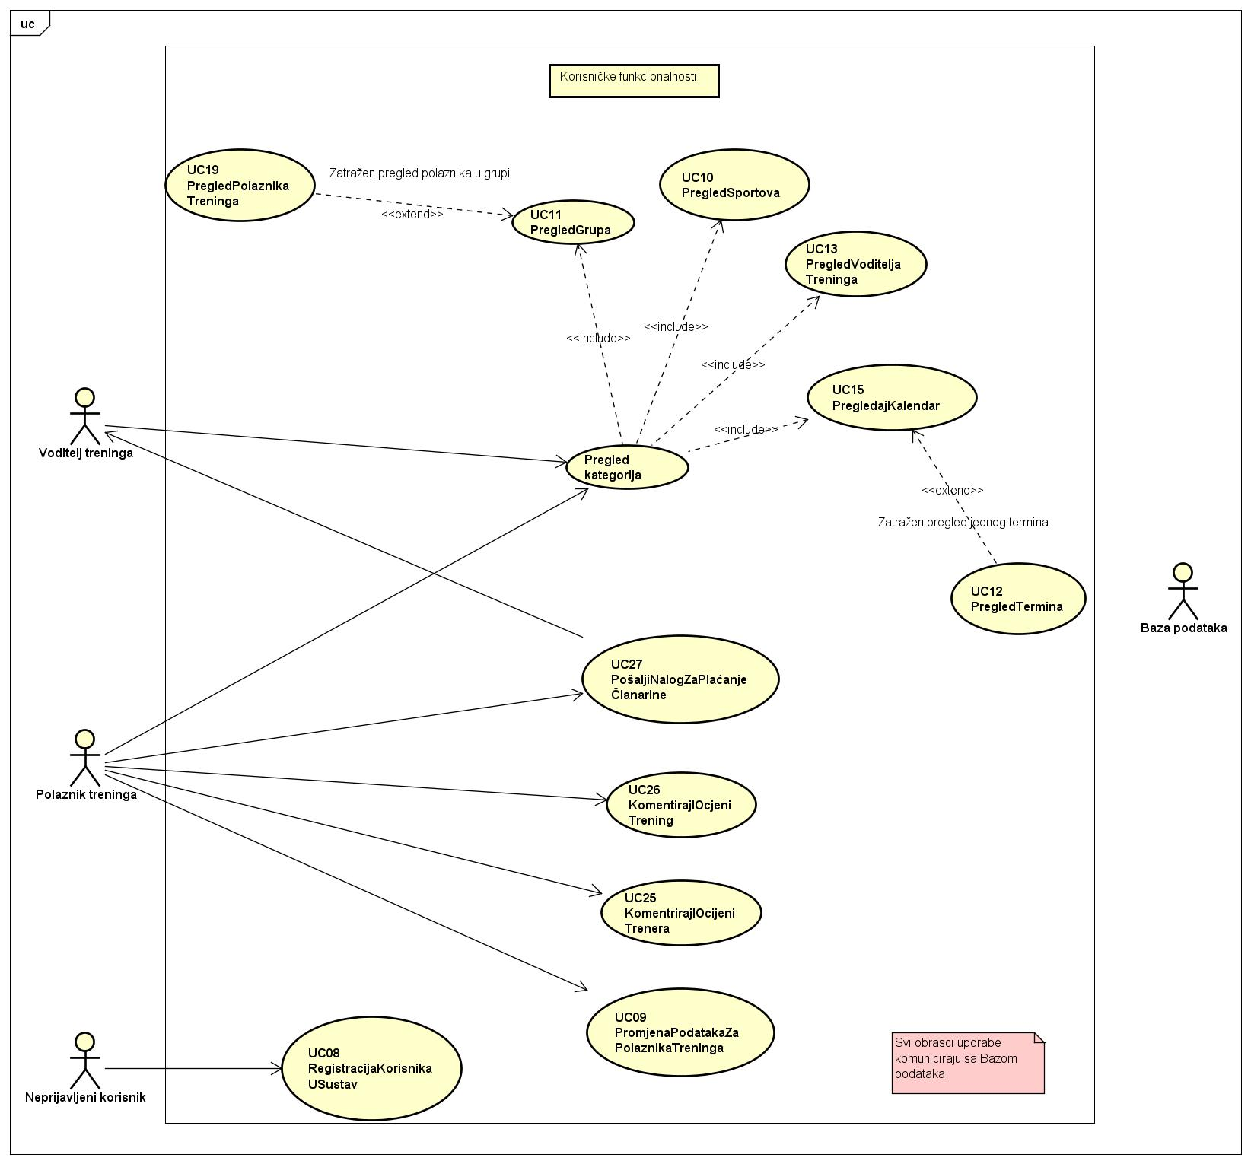
Slika 4.3.1 Dijagram obrasca uporabe korisničkih funkcionalnosti
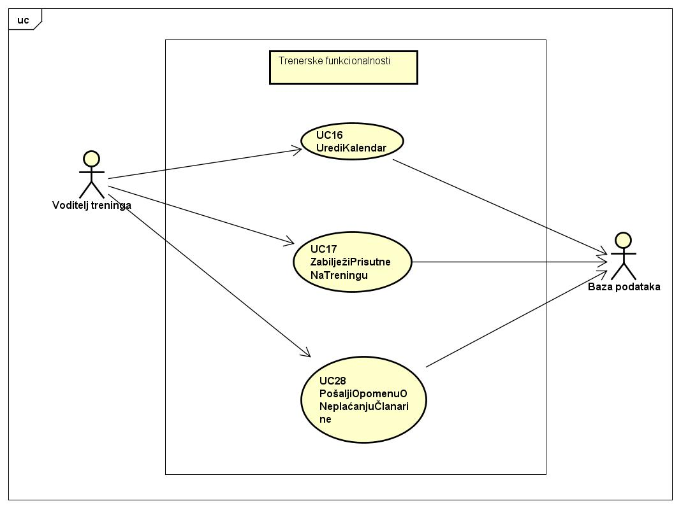
Slika 4.3.2 Dijagram obrasca uporabe trenerskih funkcionalnosti
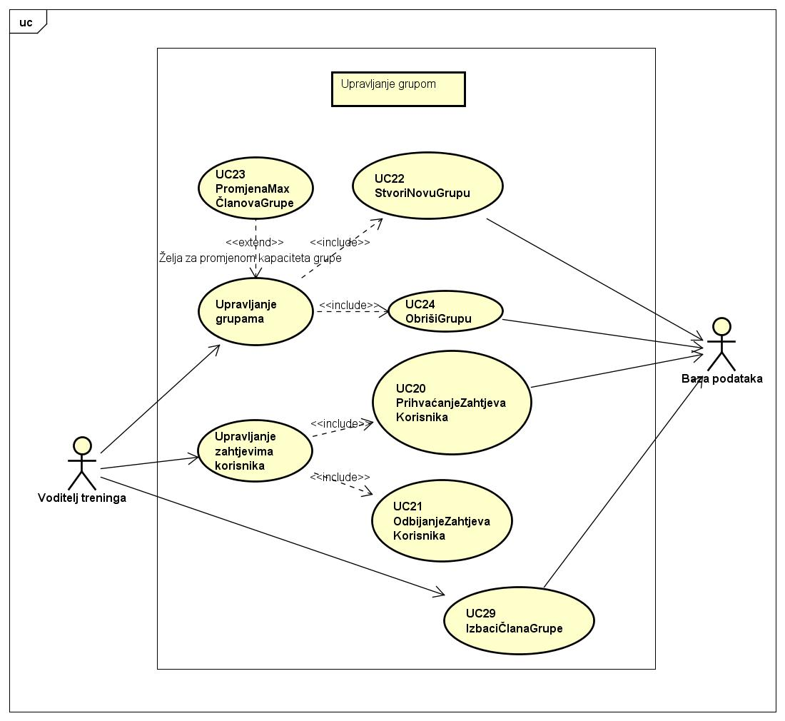
Slika 4.3.3 Dijagram obrasca uporabe upravljanja grupom
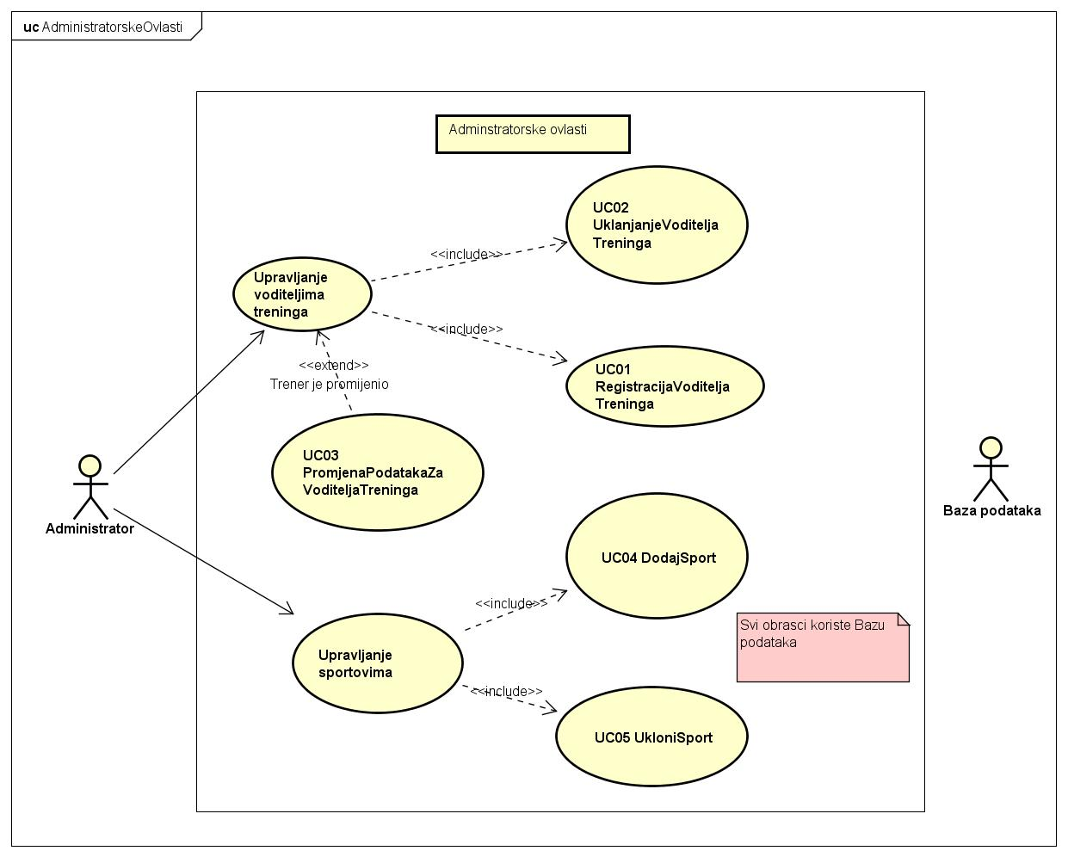
Slika 4.3.4 Dijagram obrasca uporabe administratorskih ovlasti
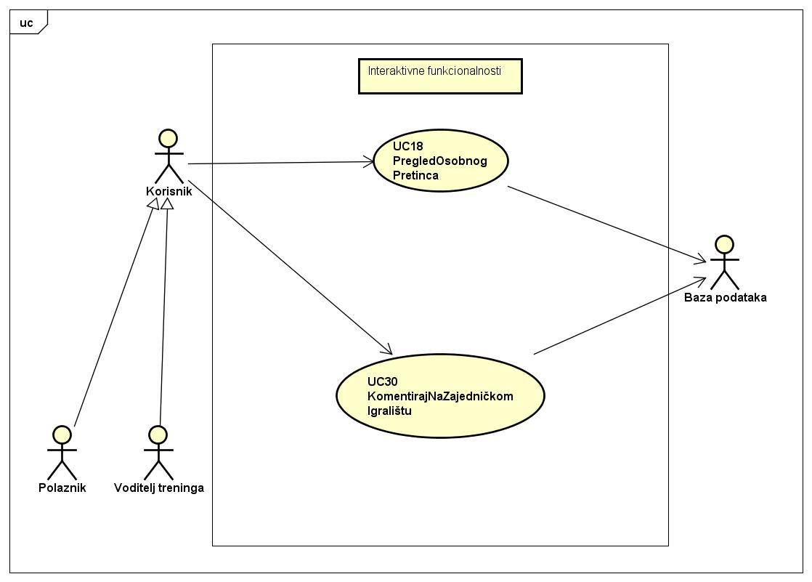
Slika 4.3.5 Dijagram obrasca uporabe interaktivnih funkcionalnosti

4.4 Sekvencijski dijagrami

Obrazac uporabe UC01_RegistracijaVoditeljaTreninga

Administrator popunjava formular za unos novog trenera u sustav. Unosi korisničko ime, lozinku, e-mail adresu, županiju stanovanja, mjestom stanovanja, poštanski broj mjesta stanovanja, adresu stanovanja, broj mobitela, sport za koji je zadužen i sliku. Nakon unosa podaci su provjeravani u bazi podataka i poslužitelju, i taj proces se ponavlja dok se ne unesu ispravni podaci. Nakon ispravnog unosa podaci su spremljeni u bazu podataka.
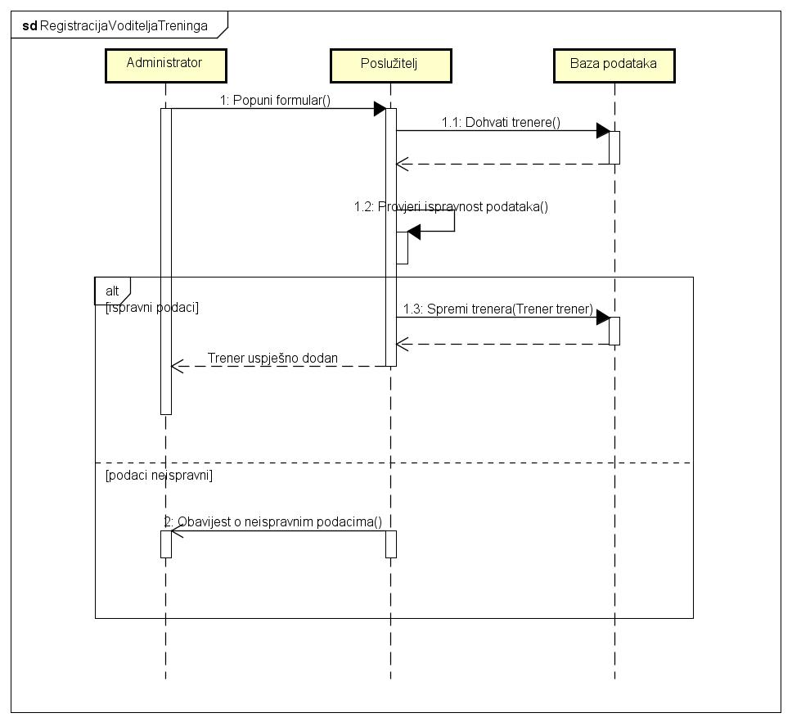
Slika 4.4.1. Sekvencijski dijagram za UC01_RegistracijaVoditeljaTreninga

Obrazac uporabe UC02_UklanjanjeVoditeljaTreninga

Administrator od poslužitelja zahtjeva stranicu na kojoj se nalazi popis svih voditelja treninga registriranih u bazi podataka. Poslužitelj dohvaća stranicu za administratora, koji na popisu traži onog voditelja treninga kojeg želi ukloniti iz baze podataka. Kada ga je pronašao sa desne strane kraj njegova imena odabire gumb „Ukloni voditelja“ čime se podaci o odabranom voditelju treninga brišu iz baze podataka.
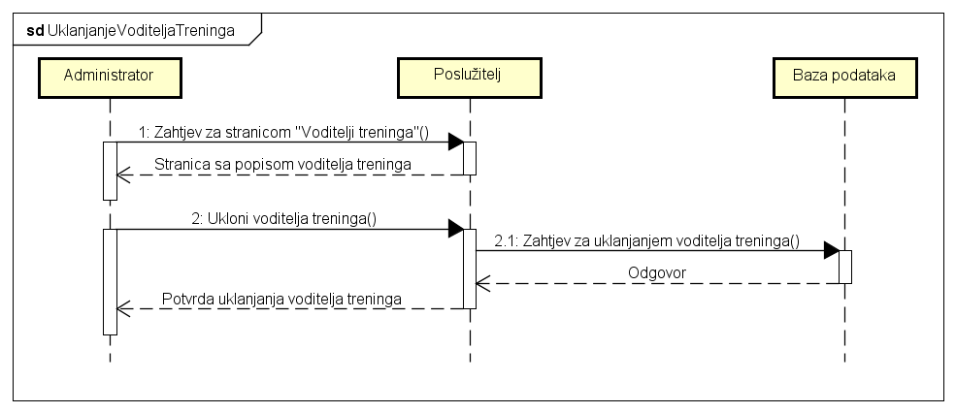
Slika 4.4.2 Sekvencijski dijagram za UC02_UklanjanjeVoditeljaTreninga

Obrazac uporabe UC03_PromijenaPodatakaZaVoditeljaTreninga
Administrator šalje sustavu upit za dohvat pojedinog trenera. Administrator može mijenjati korisničko ime, lozinku, e-mail adresu, županiju stanovanja, mjestom stanovanja, poštanski broj mjesta stanovanja, adresu stanovanja, broj mobitela, sport za koji je zadužen ili sliku. Nakon unosa podaci se provjeravaju dok nisu uneseni ispravni podaci te se nakon provjere unosa podaci spremaju u bazu podataka.
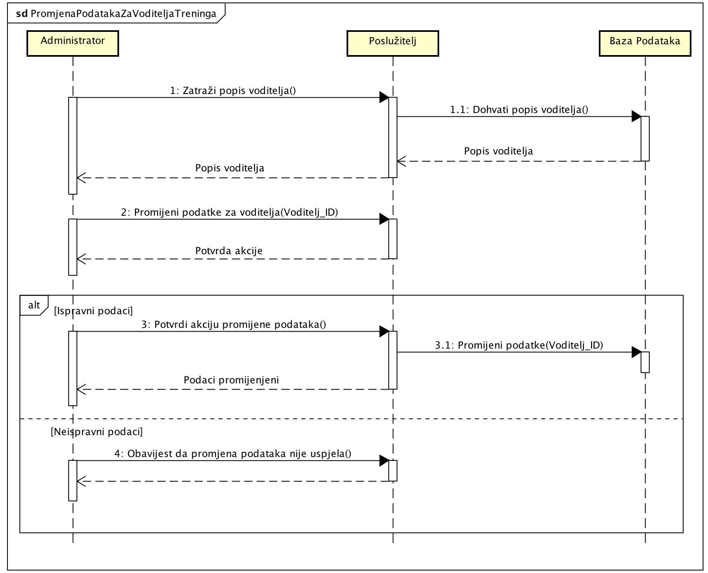
Slika 4.4.3 Sekvencijski dijagram za UC03_PromjenaPodatakaZaVoditeljaTreninga

Obrazac uporabe UC04_DodajSport
Administrator popunjava formular za unos novog sporta u sustav. Unosi naziv sporta, a nakon unosa podaci su provjeravani u bazi podataka i poslužitelju, i taj proces se ponavlja dok se ne unesu ispravni podaci. Nakon ispravnog unosa podaci su spremljeni u bazu podataka.
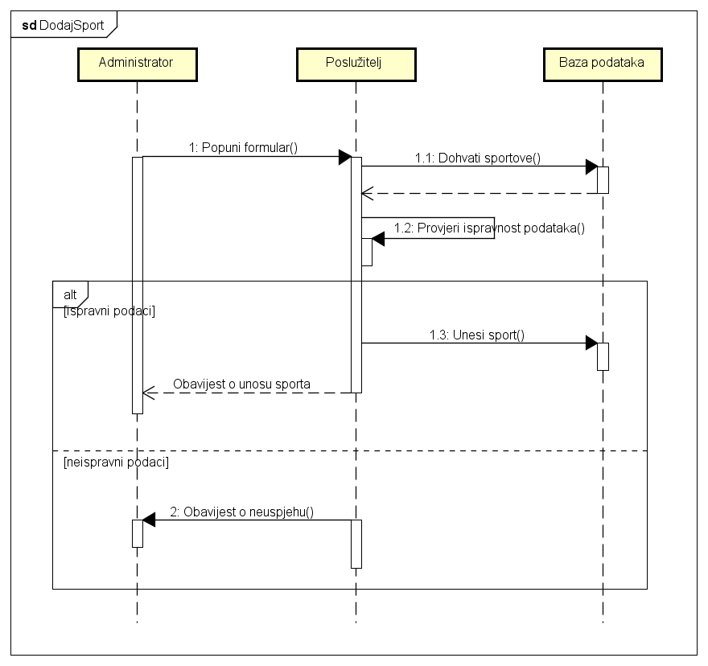
Slika 4.4.4 Sekvencijski dijagram za UC04_DodajSport

Obrazac uporabe UC05_UkloniSport
Administrator šalje sustavu zahtjev za dohvat popisa svih sportova, te iz dobivenog popisa odabirom funkcije ukloniSport inicira uklanjanje sporta. Na to se pojavljuje dijalog koji od administratora zahtjeva potvrđivanje akcije. Ukoliko istu ne potvrdi, stanje sustava je nepromijenjeno.

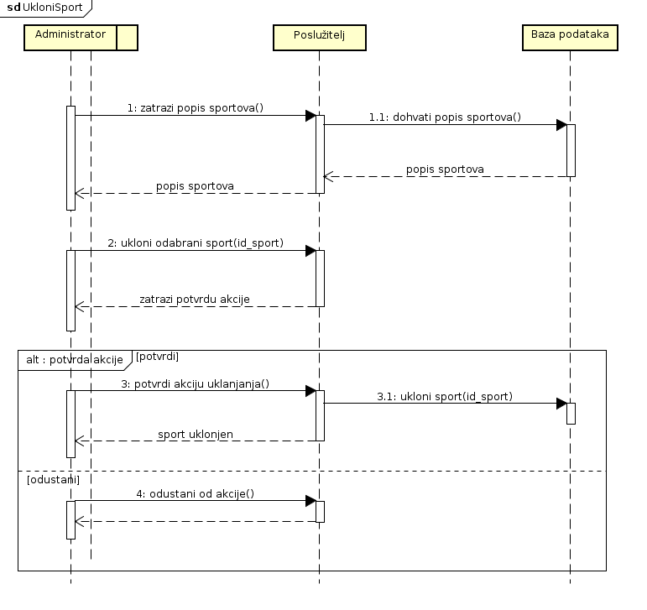
Slika 4.4.5 Sekvencijski dijagram za UC05_UkloniSport

Obrazac uporabe UC06_PrijavaKorisnikaUSustav
Korisnik (polaznik treninga ili voditelj) unosi svoje korisničko ime i lozinku. Nakon unosa podaci su provjeravani u bazi podataka i poslužitelju, i taj proces se ponavlja dok se ne unesu ispravni podaci. Nakon ispravnog unosa korisnik je prijavljen.

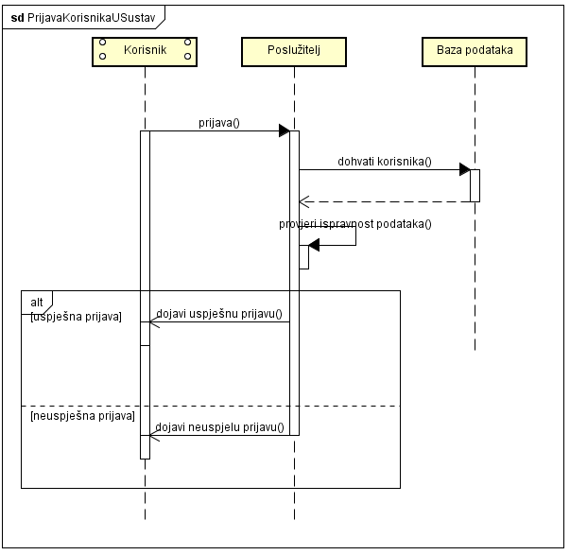
Slika 4.4.6 Sekvencijski dijagram za UC06_PrijavaKorisnikaUSustav

Obrazac uporabe UC07_OdjavaKorisnikaIzSustava
Ukoliko su prijavljeni u sustav, registrirani korisnici poput administratora, polaznika i voditelja treninga pritiskom na odjavu iz sustava postaju odjavljeni iz sustava.
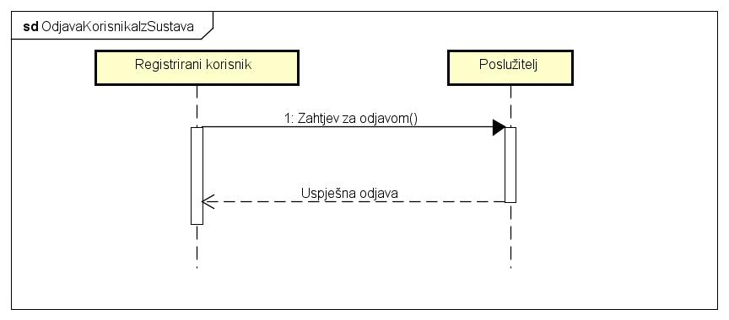
Slika 4.4.7 Sekvencijski dijagram za UC07_OdjavaKorisnikaIzSustava

Obrazac uporabe UC08_RegistracijaKorisnikaUSustav

Korisnik od poslužitelja zahtjeva web formular za registraciju u sustav pritiskom na gumb „Registracija“. Poslužitelj dohvaća za korisnika web formular, korisnik ga ispunjava s traženim podacima (ime i prezime, korisničko ime, broj mobitela ili telefona...), provjerava ispravnost unesenih podataka, te pritiskom na gumb „Registriraj me“ zahtjeva od poslužitelja registraciju koja obuhvaća spremanje unesenih podataka u bazu podataka. Zatim, poslužitelj provjerava ispravnost unesenih podataka. Ako se utvrdi da su svi uneseni podaci ispravni, oni se još jednom provjeravaju u bazi podataka. Ako u bazi podataka ne postoji već isto korisničko ime i lozinka registracija je uspješno obavljena. Korisnika se obavještava o uspješnosti ili neuspješnosti registracije u sustav.
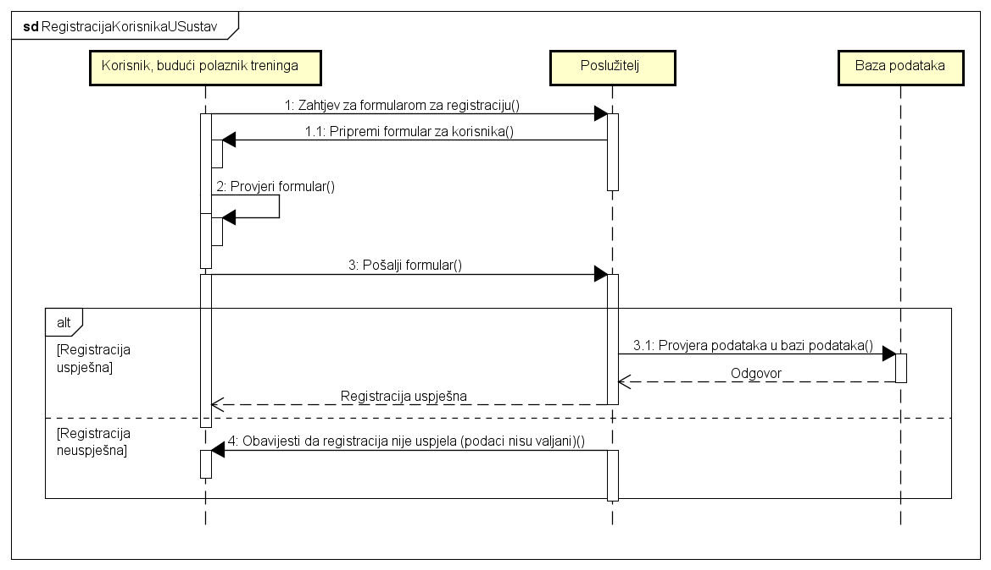
Slika 4.4.8 Sekvencijski dijagram za UC08_RegistracijaKorisnikaUSustav

Obrazac uporabe UC09_PromjenaPodatakaZaPolaznikaTreninga
Korisnik šalje sustavu upit za dohvat osobnih podataka. Nakon unesenih izmjena podaci se provjeravaju te se nakon ispravnog unosa spremaju u bazu podataka.

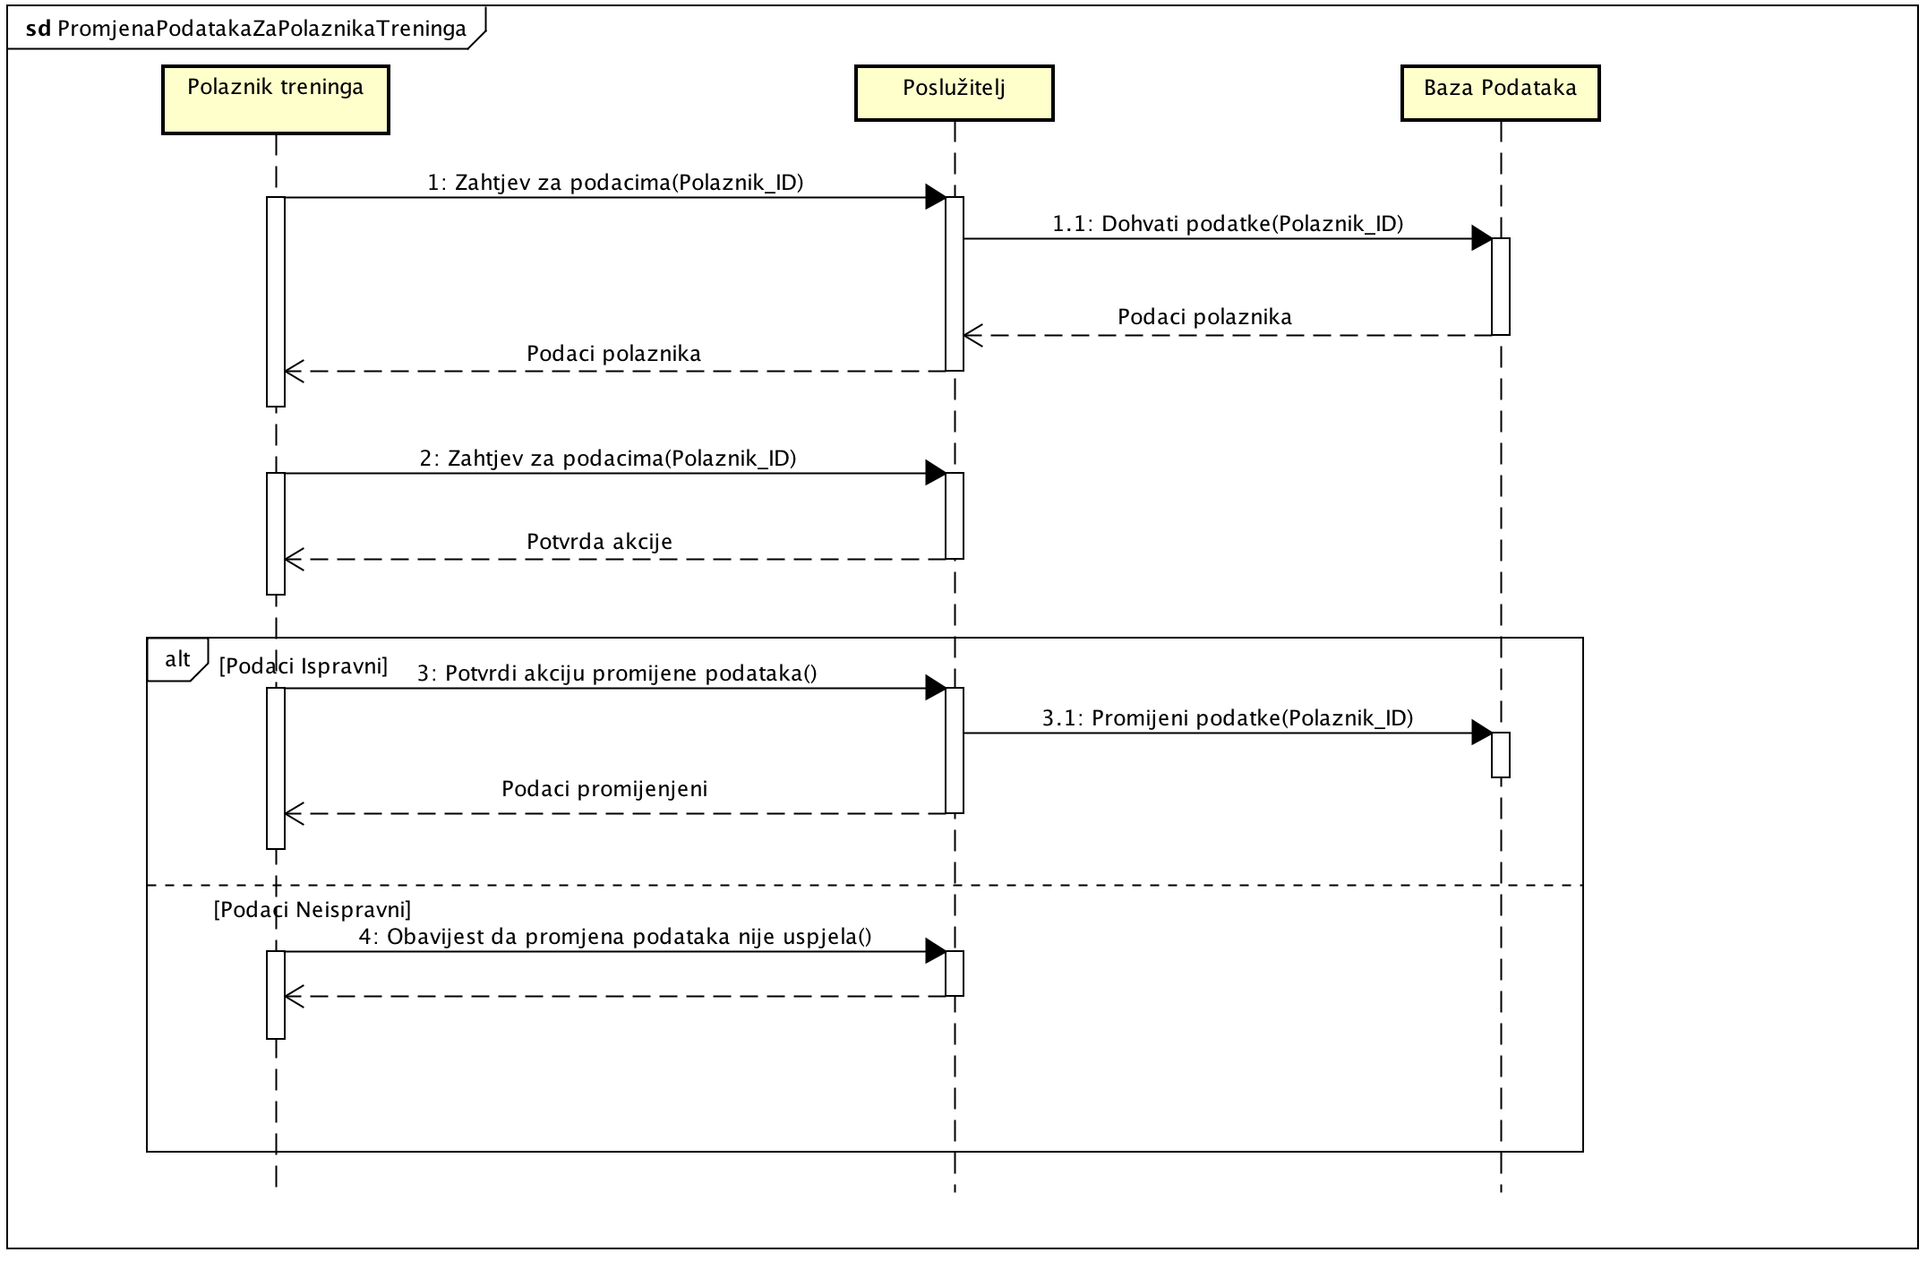
Slika 4.4.9 Sekvencijski dijagram za UC09_PromjenaPodatakaZaPolaznikaTreninga

Obrazac uporabe UC10_PregledSportova
Prijavljeni korisnik šalje zahtjev za pregledom svih sportova. Iz baze se tada dohvaćaju podaci i prikazuju se na poslužitelju. Ako u bazi nema sportova, prikaz je prazan.
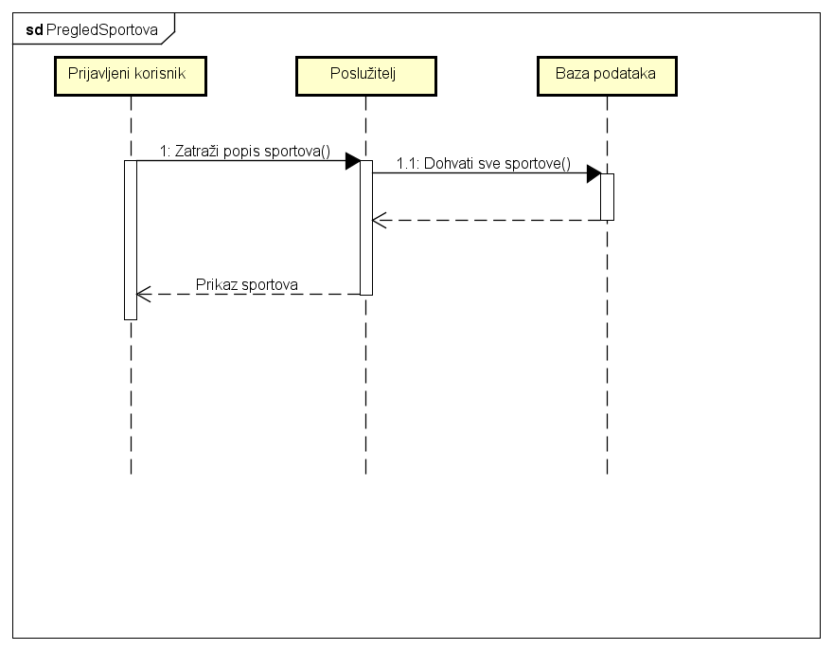
Slika 4.4.10 Sekvencijski dijagram za UC10_PregledSportova

Obrazac uporabe UC11_PregledGrupa
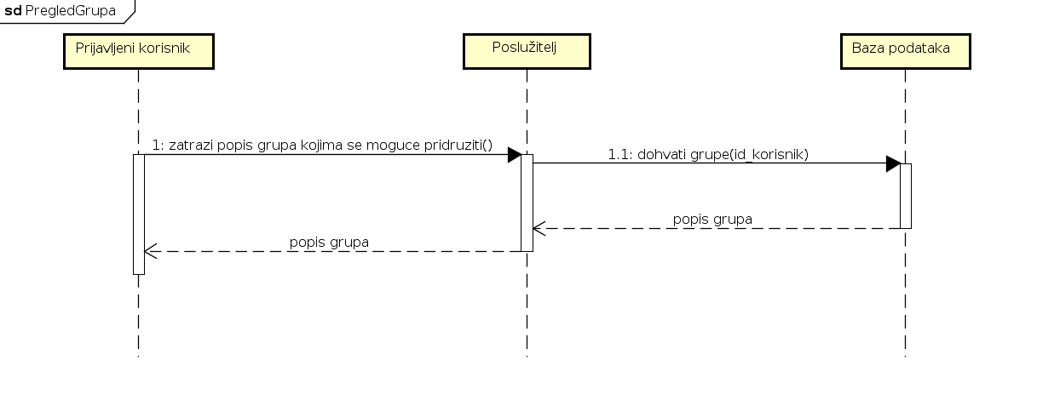
Prijavljeni korisnik šalje zahtjev poslužitelju za pregled svih grupa kojima se može pridružiti. Iz baze podataka se zatim dohvaćaju sve takve grupe, te su one prikazane na ekranu.

Slika 4.4.11 Sekvencijski dijagram za UC11_PregledGrupa

Obrazac uporabe UC12_PregledTermina
Korisnik zahtjevom za pregled svih termina treninga iz baze se povlači lista svih termina. Ukoliko nijedan termin treninga nije definiran na zaslonu nije prikazan nijedan termin.

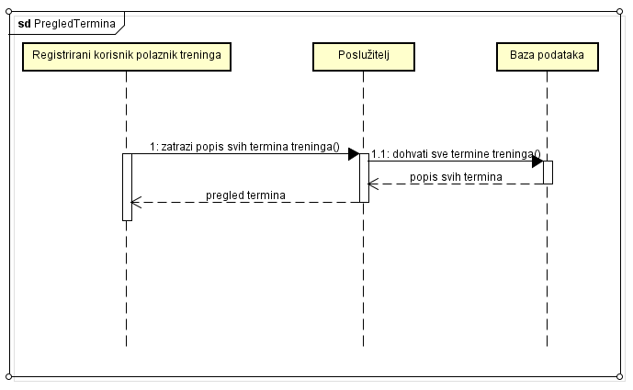
Slika 4.4.12 Sekvencijski dijagram za UC12_PregledTermina

Obrazac uporabe UC13_PregledVoditeljaTreninga
Zahtjevom za pregled svih voditelja treninga koji su dostupni u sustavu iz baze podataka se povlači lista svih trenera. Ukoliko je ona prazna na zaslonu nije prikazan nijedan voditelj treninga.
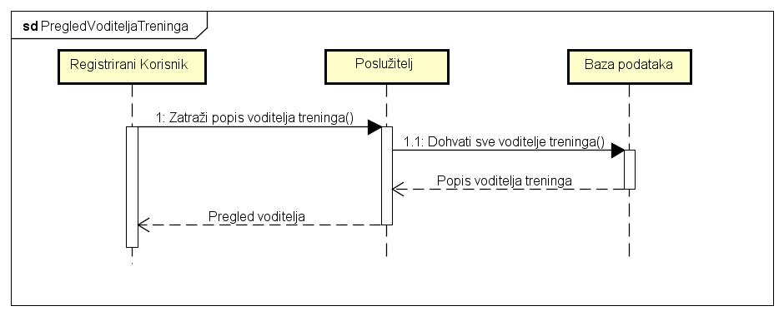
Slika 4.4.13 Sekvencijski dijagram za UC13_PregledVoditeljaTreninga

Obrazac uporabe UC14_PridružiSeGrupi
Korisnik od poslužitelja zahtjeva stranicu na kojoj se nalazi popis svih formiranih grupa koje se nalaze u bazi podataka. Poslužitelj dohvaća stranicu za korisnika, koji pregledava popis grupa i s desne strane grupe kojoj se želi pridružiti odabire gumb „Pridruži se grupi“. Poslužitelj korisnikov zahtjev za učlanjenjem u grupu prosljeđuje voditelju treninga odabrane grupe, te ga o novom zahtjevu obavještava slanjem poruke u osobni pretinac. Poslužitelj korisnika obavještava da je njegov zahtjev uspješno obrađen.
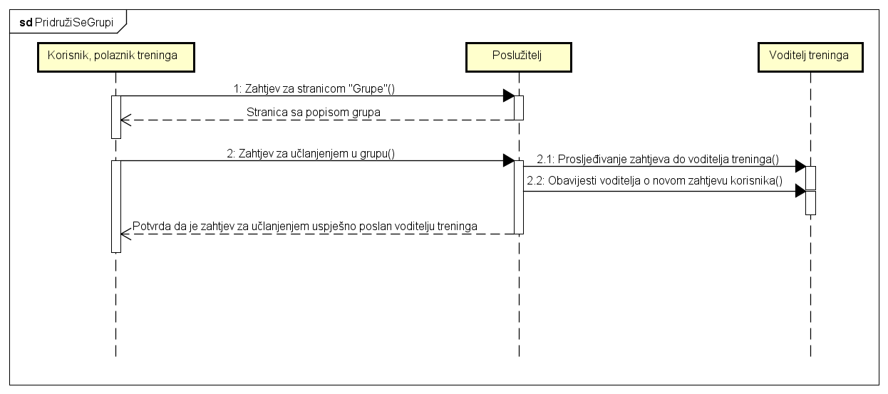
Slika 4.4.14 Sekvencijski dijagram za UC14_PridružiSeGrupi

Obrazac uporabe UC15_PregledajKalendar
Prijavljeni korisnik traži zahtjev za pregledom svog kalendara, kalendar se dohvaća iz baze podataka i prikazuje korisniku na ekranu. Ukoliko korisnik nema niti jedan termin na zaslonu se prikazuje prazan kalendar.
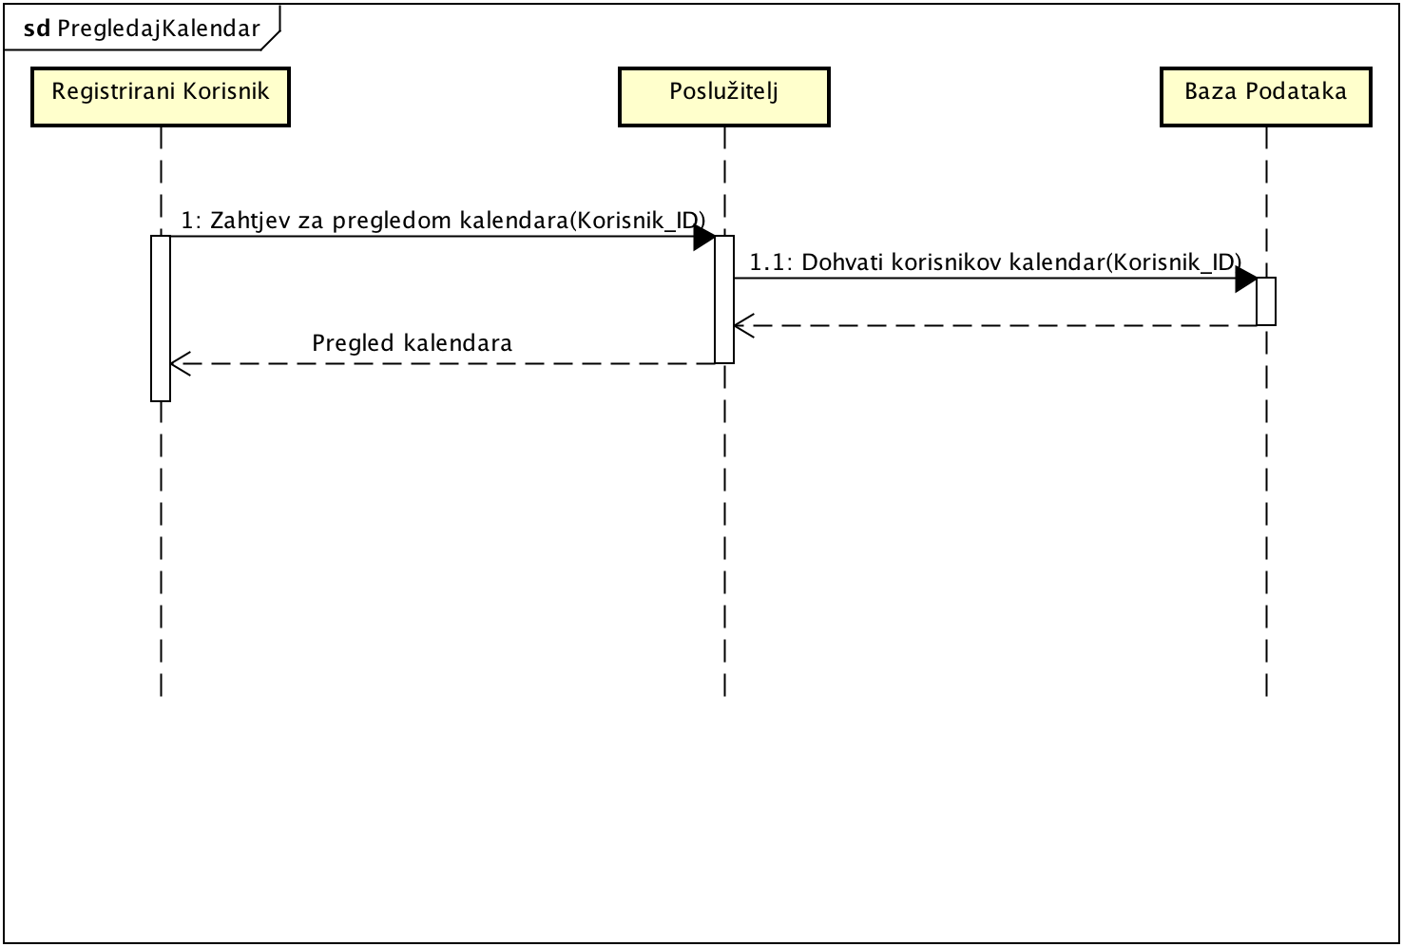
Slika 4.4.15 Sekvencijski dijagram za UC15_PregledajKalendar
Obrazac uporabe UC16_UrediKalendar
Voditelj treninga na kalendaru odabire slobodan termin. Nakon toga mu se prikazuje popis njegovih grupa, i on smješta jednu od ponuđenih grupa u odabrani termin. Popunjeni termin se sprema u bazu podataka
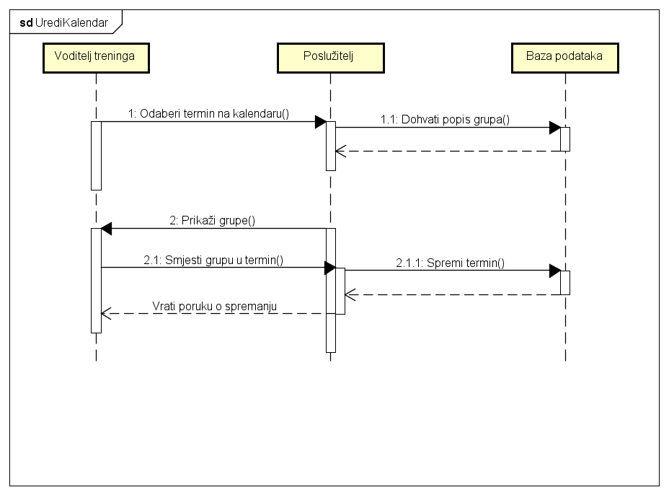
Slika 4.4.16 Sekvencijski dijagram za UC16_UrediKalendar

Obrazac uporabe UC17_ZabilježiPrisutneNaTreningu
Voditelj treninga šalje zahtjev za dohvat formulara s popisom svih članova grupe koji mogu prisustvovati treningu, te ga nakon popunjavanja pohranjuje.

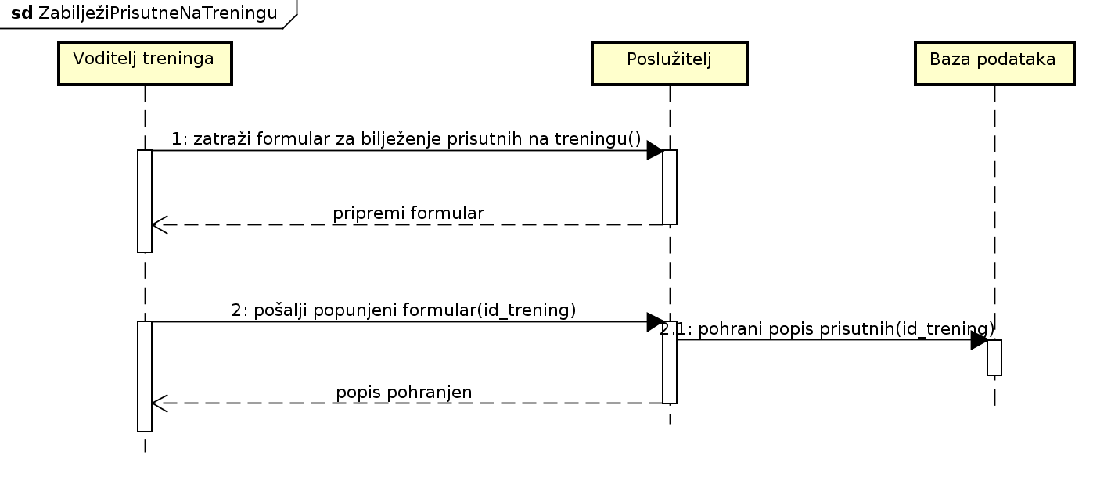
Slika 4.4.17 Sekvencijski dijagram za UC17_ZabilježiPrisutneNaTreningu

Obrazac uporabe UC18_PregledOsobnogPretinca
Prijavljeni korisnik (polaznik treninga ili voditelj) šalje zahtjev poslužitelju za dohvaćanje osobnog pretinca, poslužitelj iz baze podataka dohvaća sve obavijesti koje poslužitelj prikazuje korisniku. Korisnik ima mogućnost slanja zahtjeva za brisanjem određenih obavijesti iz pretinca.
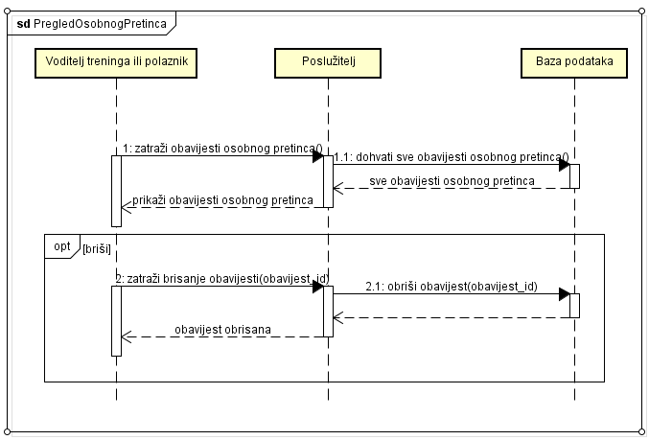
Slika 4.4.18 Sekvencijski dijagram za UC18_PregledOsobnogPretinca

Obrazac uporabe UC19_PregledPolaznikaTreninga
Voditelj treninga šalje zahtjev poslužitelju za pregled njegovih polaznika treninga. Iz baze podataka se dohvaćaju svi polaznici grupa u kojima je glavni dotični voditelj treninga te su zatim prikazani na ekranu.
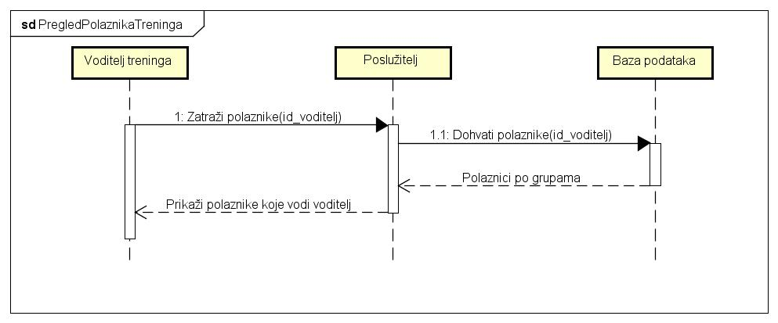
Slika 4.4.19 Sekvencijski dijagram za UC19_PregledPolaznikaTreninga

Obrazac uporabe UC20_PrihvaćanjeZahtjevaKorisnika
Voditelj treninga od poslužitelja zahtjeva stranicu s popisom zahtjeva korisnika za učlanjenjem u grupu za trening. Poslužitelj dohvaća stranicu za voditelja treninga, koji pregledava zahtjeve korisnika. Voditelj će zahtjev korisnika za učlanjenjem u grupu prihvatiti pritiskom na gumb „Prihvati“. Promjene će se spremiti u bazu podataka.
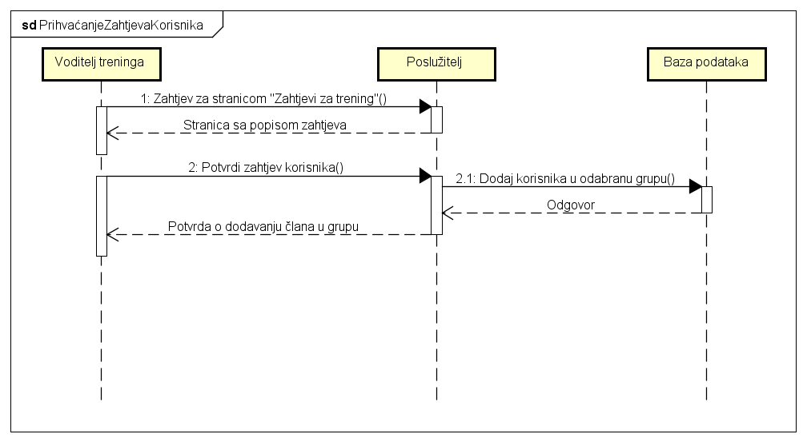
Slika 4.4.20 Sekvencijski dijagram za UC20_PrihvaćanjeZahtjevaKorisnika

Obrazac uporabe UC21_OdbijanjeZahtjevaKorisnika
Voditelj treninga šalje zahtjev za dohvat svih zahtjeva korisnika za njegov trening. Nakon toga odabire koje želi odbiti i sprema svoju odluku u bazu podataka, svim korisnicima koje je odbio ažurira se status zahtjeva za trening.
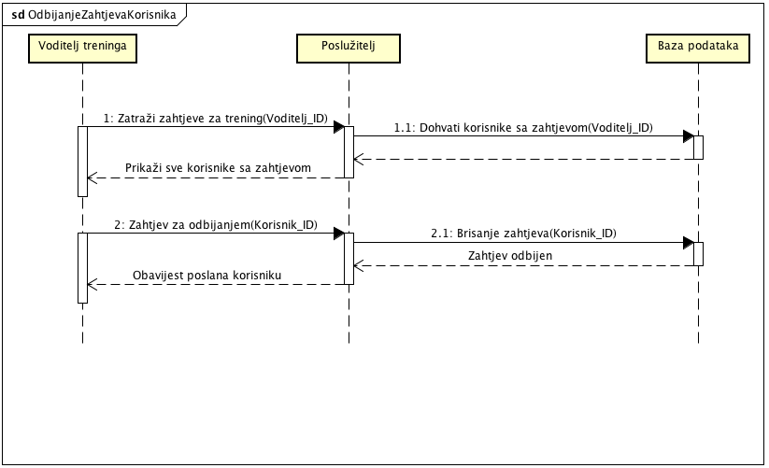
Slika 4.4.21 Sekvencijski dijagram za UC21_OdbijanjeZahtjevaKorisnika

Obrazac uporabe UC22_StvoriNovuGrupu
Voditelj treninga popunjava formular za stvaranje nove grupe. Unosi sport (jedan od onih za koje je prijavljen), naziv grupe, dvoranu i maksimalan broj članova. Unos se ponavlja dok se ne unesu ispravni podaci. Podaci se tada spremaju u bazu.
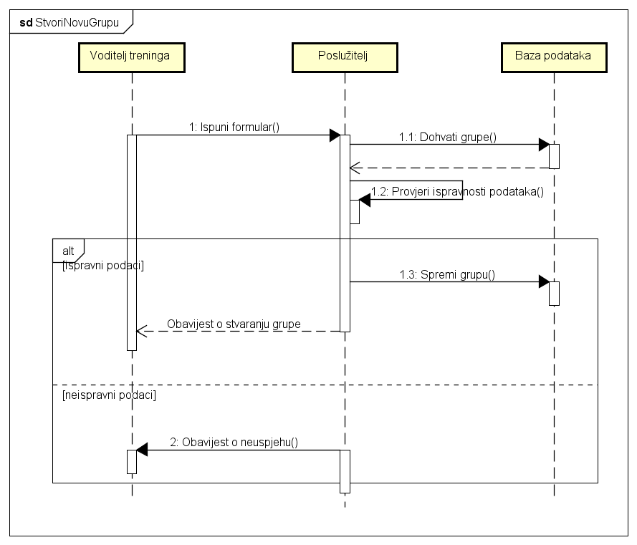
Slika 4.4.22 Sekvencijski dijagram za UC22_StvoriNovuGrupu

Obrazac uporabe UC23_PromjenaMaksimalnogBrojaČlanovaGrupe
Voditelj treninga šalje zahtjev za dohvat svih grupa u kojima je trener. Iz baze se dohvaća popis takvih grupa, te se taj popis prikazuje na ekranu. Zatim odabire grupu u kojoj želi napraviti promjenu te postavlja novu vrijednost maksimalnog broja članova grupe. Ako postavi nedozvoljenu vrijednost(npr. Kapacitet dvorane ne može smjestiti toliki broj korisnika) sustav vraća odgovarajuću poruku, te zahtjeva ponovni unos maksimalnog broja članova.

Slika 4.4.23 Sekvencijski dijagram za UC23_PromjenaMaksimalnogBrojaČlanovaGrupe
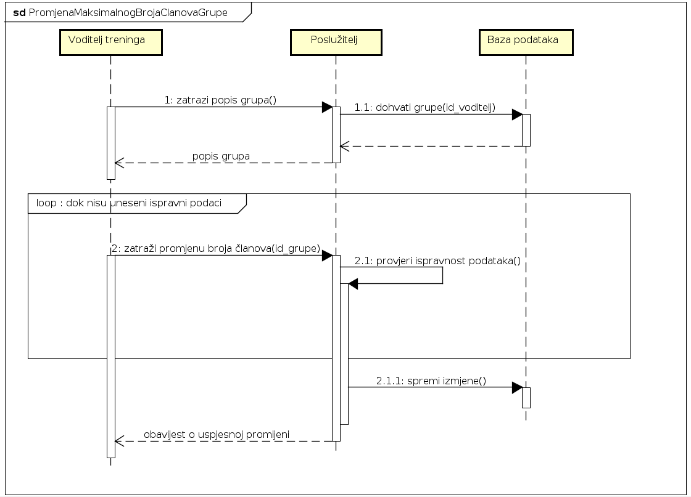
Obrazac uporabe UC24_ObrišiGrupu
Voditelj treninga šalje zahtjev poslužitelju za dohvat grupa kojima je dotični voditelj, poslužitelj dohvaća voditeljeve grupa i prikazuje voditelju listu grupa. Voditelj ima opciju slanja zahtjeva za brisanje pojedinih grupa poslužitelju.
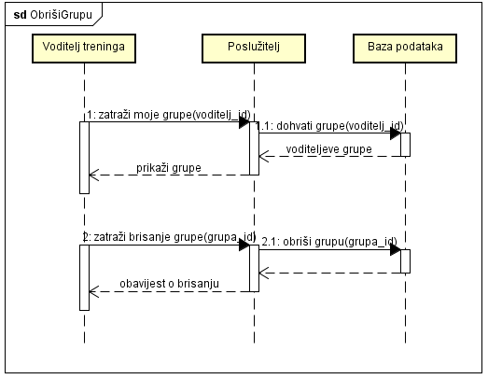
Slika 4.4.24 Sekvencijski dijagram za UC24_ObrišiGrupu
Obrazac uporabe UC25_KomentrirajIOcijeniTrenera
Polaznik treninga šalje zahtjev za dohvat formulara za ocjenu trenera. Polaznik je dužan doći unaprijed određen broj puta na trening kod trenera kojeg želi ocijeniti. Ukoliko je polaznik prisustvovao određen broj puta, obrazac mu je odobren i ocjena se sprema u bazu podataka, a ukoliko to nije slučaj polazniku je vraćena poruka o nedostupnosti ocjenjivanja.
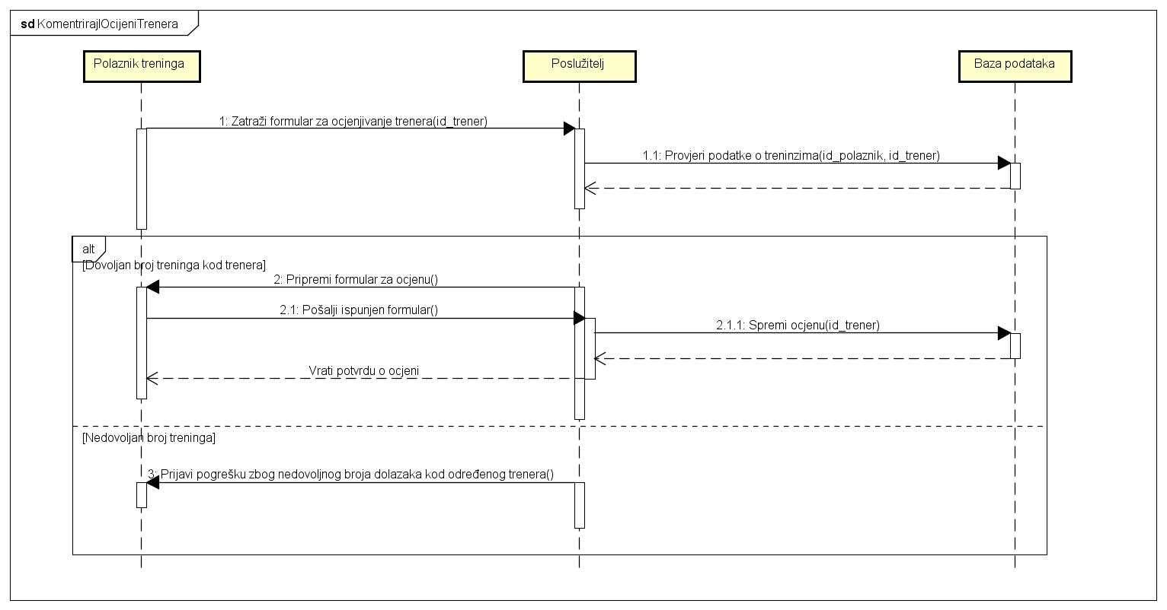
Slika 4.1.25 Sekvencijski dijagram za UC25_KomentirajIOcijeniTrenera

Obrazac uporabe UC26_KomentirajIOcijeniTrening

Korisnik, polaznik treninga od poslužitelja zahtjeva stranicu s popisom termina treninga. Poslužitelj dohvaća stranicu za korisnika, koji pregledava popis termina. Kraj termina treninga kojeg korisnik može komentirati i ocijeniti, on odabire gumb „Ocijeni trening“. Poslužitelj dohvaća formular za korisnika, koji ga ispunjava odabirući ocjenu i upisujući komentar ako želi. Nakon što je provjerio formular, šalje zahtjev poslužitelju za spremanjem komentara pritiskom na gumb „Pošalji“. Poslužitelj sprema ocjenu i komentar u bazu podataka i prikazuje ga na odgovarajućoj stranici.
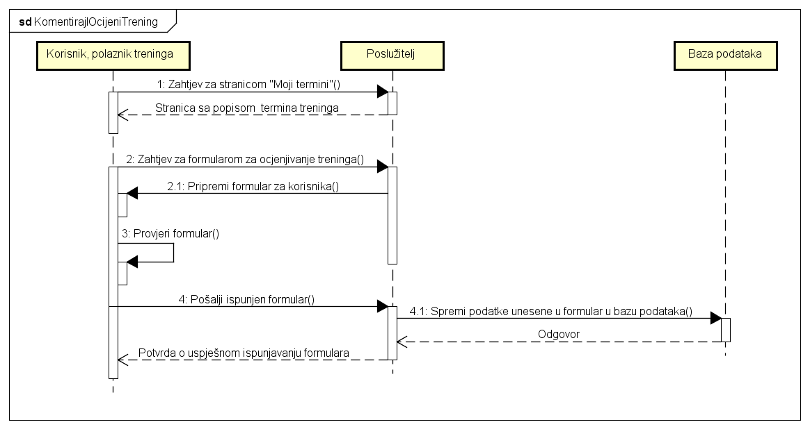
Slika 4.4.26 Sekvencijski dijagram za UC26_KomentirajIOcijeniTrening

Obrazac uporabe UC27_PošaljiNalogZaPlaćanjeČlanarine
Voditelj treninga dohvaća sve polaznike njegovih treninga bez naloga za plaćanje. Nakon toga im šalje nalog za plaćanje te se on sprema u bazu podataka za određenog korisnika.
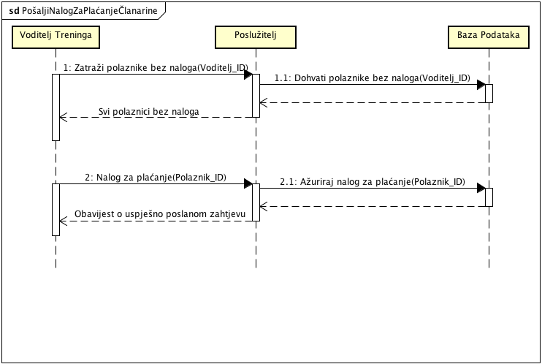
Slika 4.4.27 Sekvencijski dijagram za UC27_PošaljiNalogZaPlaćanjeČlanarine
Obrazac uporabe UC28_PošaljiOpomenuONeplaćanjuČlanarine
Voditelju treninga se prilikom pregleda članova grupe prikazuje mogućnost slanja opomene za one koji nisu platili članarinu. Klikom na gumb opomena se sprema u bazu podataka.
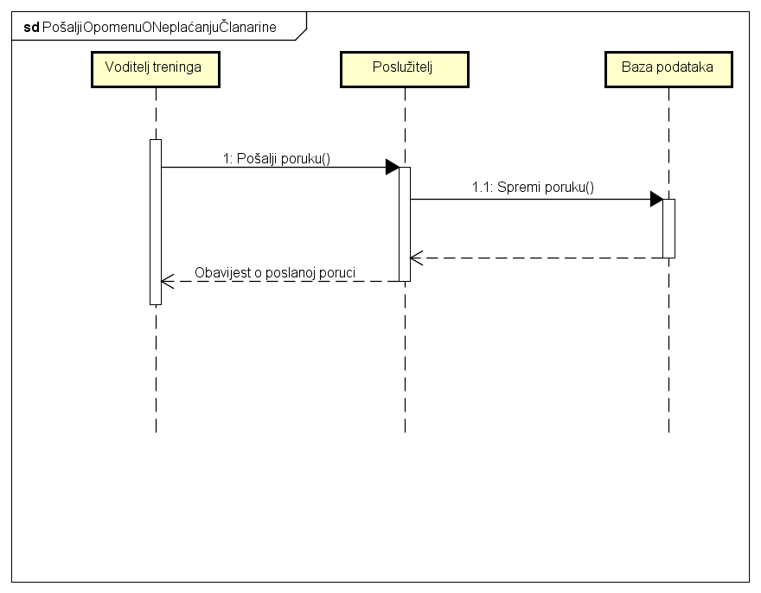
Slika 4.4.28 Sekvencijski dijagram za UC28_PošaljiOpomenuONeplaćanjuČlanarine

Obrazac uporabe UC29_IzbaciČlanaGrupe
Voditelj treninga od poslužitelju šalje zahtjev za dohvat svih članova neke grupe. Zatim odabire opciju uklanjanja člana grupe, koju mora potvrditi. Ukoliko akciju odbije potvrditi, stanje sustava je nepromijenjeno.

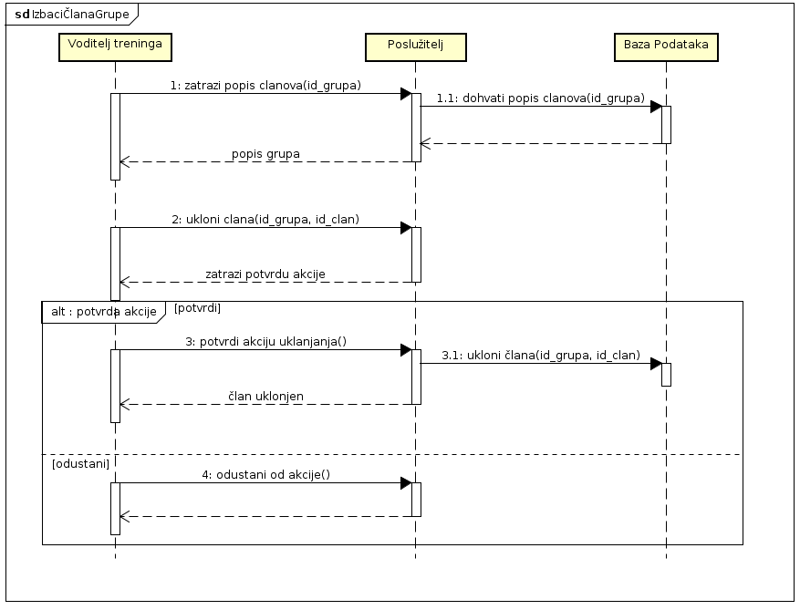
Slika 4.4.29 Sekvencijski dijagram za UC29_IzbaciČlanaGrupe

Obrazac uporabe UC30_KomentirajNaZajedničkomIgralištu
Prijavljeni korisnik (voditelj treninga ili polaznik) ima mogućnost zatražiti unos komentara na „zajedničko igralište“, poslužitelj unosi komentar u bazu podataka, zatim prikazuje korisniku, uz stare komentare, i njegov novo uneseni komentar, komentar je prikazan uz oznaku datuma i vremena unosa komentara.

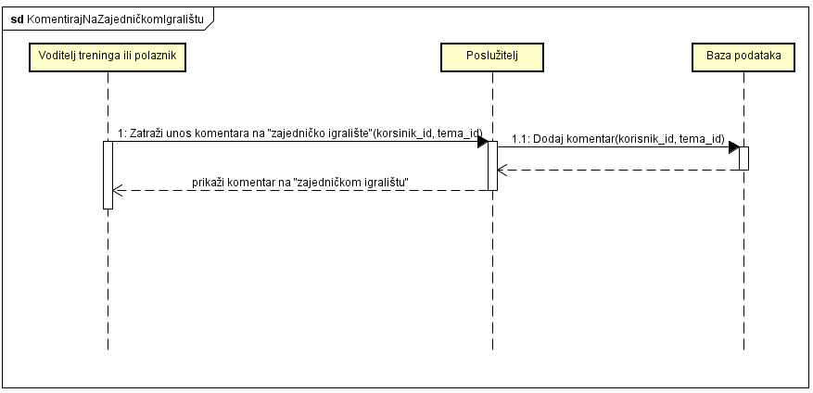
Slika 4.4.30 Sekvencijski dijagram za UC30_KomentirajNaZajedničkomIgralištu

Ostali zahtjevi

- Većina ljudi morali bi moći koristiti aplikaciju bez dodatnih uputa
- Zahtjevi za plaćanjem moraju se obaviti preko sigurne veze
- Za plaćanje se koristi valuta hrvatske kune (HRK)
- Web stranica treba podržavati hrvatske dijakritičke znakove
- Web stranica mora biti podržana od većine web preglednika
- Web stranica mora biti prilagođena korištenju na mobilnim uređajima
- Korisnik pogrešnim korištenjem aplikacije ne može narušiti rad sustava
- Maksimalan odziv sustava na zahtjeve korisnika je jedna minuta
- Na web stranici se u istom trenutku može nalaziti više korisnika
- Prilikom ispitivanja sustava trebaju biti uneseni podaci za barem jednu vrstu treninga, jednog trenera, više polaznika treninga i više formiranih grupa
- Sustav ima rezervirane resurse za laku nadogradnju odnosno dodavanje novih mogućnosti

Arhitektura i dizajn sustava

6.1 Svrha, opći prioriteti i skica sustava

Za projekt izrade aplikacije za administriranje vođenja grupnih treninga izabrana je izrada web aplikacije. Web aplikacija je fleksibilan sustav koji korisnicima omogućuje lagan pristup sustavu na svim uređajima s pristupom Internetu.

Svi podaci sustava biti će spremljeni u bazu podataka koja će se nalaziti na serveru. Svi potrebni podaci iz sustava biti će sačuvani u bazi podataka, dok će podaci koji više nisu upotrebljivi biti izbrisani iz sustava.

Arhitektura koju smo primijenili na sustav Treningomata je MVC ( eng. Model View Controller) koja je najčešće uporabljivana struktura web aplikacije oblikovane objektno orijentiranim pristupom.

MVC struktura je sastavljena od sljedećih dijelova:

- Model – podaci i poslovna logika aplikacije
- View – prikaz dostupnih podataka na korisničko sučelje, od modela zahtjeva informacije potrebne za strukturiranje pogleda
- Controller – posrednik između korisničkih zahtjeva i prikaza, dohvaća tražene podatke, po potrebi ih obrađuje i šalje na određeni pogled

Web aplikacija

Pri izradi web aplikacije korišten je Javin okvir (eng. Framework) „Spring boot“ za razvoj web aplikacija. Korišteni Spring ima ugrađene povezane modele, poglede i upravljače što čini programsko ostvarenje bržim za proizvodnju.

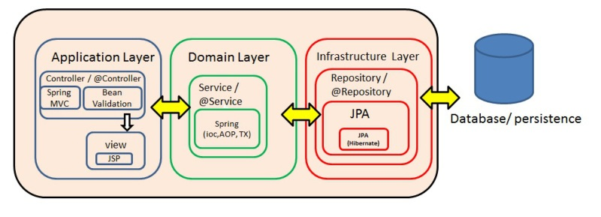

Baza podataka

U sustavu Treningomata biti će korištena Postgres baza podataka, no podatke je jednostavnom promjenom moguće migrirati na neku drugu bazu podataka.
Attendant - Je registrirani korisnik, kod njega se sprema njegovo ime, prezime, OIB, nadimak, šifra i grad u kojem živi. Registrirani korisnik može zatražiti ulazak u grupu za treninge, pohađati treninge komentirati ih ili komentirati trenere.

Korisnik može postati bilo koja osoba s ispravnim OIB-om.

Trainer - Entitet koji sadrži ime trenera, prezime, njegov broj mobitela i podatke za prijavu u sustav.

Trener se može baviti s više različitih sportova te biti trener u više različitih grupa.

Training_group - Entitet koji opisuje pojedinu grupu koja trenira te sadrži mjesto održavanja treninga.

Jedna grupa može imati samo jednog trenera, a broj polaznika je određen kapacitetom grupe.

City - Naziv grada u kojem žive korisnici.

Svaki korisnik može živjeti samo u jednom gradu.

Region - Regija u kojoj se nalazi pojedini grad.

Svaki grad pripada jednoj regiji.

Administrator - Sadrži podatke o administratoru sustava.

Administrator ima najveće ovlasti i može upravljati svim dijelovima sustava

User_roles - opisuje pojedine uloge svakog člana sustava (trener, registrirani korisnik, administrator)

Svaki korisnik može imati samo jednu ulogu.

Calendar_terms - Sadrži termine održavanja treninga za svakog korisnika ili popis termina svih treninga.

Sport - Naziv sporta kojima se treneri mogu baviti

Playground_Entry -je zamišljen kao dio na kojem svi korisnici mog postaviti pitanje ili odgovarati na pitanja. Sadrži šifru korisnika koji je otvorio temu, datum otvaranja teme, naziv teme te tekst koji ju opisuje.

Svaki korisnik može otvarati neograničen broj tema.

Playground_Comment - Komentar na temu otvorenu u playground entryju. Sadrži identifikacijsku oznaku kojoj temi pripada, šifru korisnika koji komentira i njegov komentar.

Svaki korisnik može komentirati neograničen broj puta.

Attendant
Attendant _ID | Primarni ključ za korisnika | INT | PK
Username | Alternativni ključ, jedinstven nadimak za svakog korisnika | CHAR(255) | AK
Password | Šifra za svakog korisnika | CHAR(255)
PID | OIB korisnika | INT | AK
Active | Aktivnost korisnika | BOOLEAN
Photo_ID | Slika profila korisnika | CHAR(255)
Name | Ime korisnika | CHAR(255)
Surname | Prezime korisnika | CHAR(255)
City_ID | Šifra grada | INT | FK

Trainer
Trainer_ID | Jedinstvena oznaka trenera | INT | PK
Username | Alternativni ključ, jedinstven nadimak za svakog trenera | CHAR(255) | AK
Password | Šifra trenera | CHAR(255)
PID | OIB trenera | INT | AK
Photo_ID | Slika profila trenera | CHAR(255)
Name | Ime trenera | CHAR(255)
Surname | Prezime trenera | CHAR(255)
City_ID | Šifra grada | INT
Sport_ID | Šifra sporta kojim se trener bavi | INT
Group_ID | Šifra grupe koju trenira | INT
Phone_number | Broj mobitela | INT | AK
Address | Adresa stanovanja trenera | CHAR(255)

Training_Group
Group_ID | Šifra grupe | INT | PK
Capacity | Najveći broj članova grupe | INT
Name | Ime grupe | CHAR(255) | AK
Place | Mjesto održavanja | CHAR(255)
Sport_ID | Sport kojim se grupa bavi | INT
Trainer_ID | Šifra trenera grupe | INT

Training
Training_ID | Šifra treninga | INT | PK
Description | Kratki opis treninga | CHAR(255)
Start_At | Vrijeme početka treninga | DATE/TIME
Ends_At | Vrijeme završetka treninga | DATE/TIME
Group_ID | Grupa koja pohađa trening | INT | FK

Training_Comment
Training_Comment_ID | Šifra komentara treninga | INT | PK
Description | Komentar treninga | CHAR(255)
Grade | Ocjena treninga | INT (1-10)
Training_ID | Treninga koji se komentira | INT | FK
Attendant_ID | Korisnik koji komentira | INT | FK

Group_Request
Request_ID | Šifra zahtjeva za ulazak u grupu | INT | PK
Attendant_ID | Korisnik koji šalje zahtjev | INT | FK
From_Training_Group_ID | Prelazak iz jedne u drugu grupu | INT
To_Training_Group_ID | Grupa u koju korisnik želi ući | INT

Trainer_group_attendants
Training_group_ID | Šifra grupe | INT | PK
Attendand_ID | Polaznici unutar grupe | INT | FK

Trainer_comment
Commnet_ID | Šifra komentara | INT | PK
Description | Komentar trenera | CHAR(255)
Grade | Ocjena | INT (1-10)
Trainer_ID | Trener kojeg se komentira | INT | FK

Subscription_request
Subscription_ID | Šifra računa | INT | PK
Month_ID | Datum računa | DATE/TIME
Attendant_ID | Korisnik | INT | FK

Playround_Entry
Play_Entry_ID | Šifra teme | INT | PK
Creation_Time | Vrijeme nastajanja teme | DATE/TIME
Title | Naziv teme | CHAR(255)
Text | Tekst uz temu | CHAR(4096)
Creator_Entry_ID | Šifra korisnika koji je otvorio temu | INT | FK

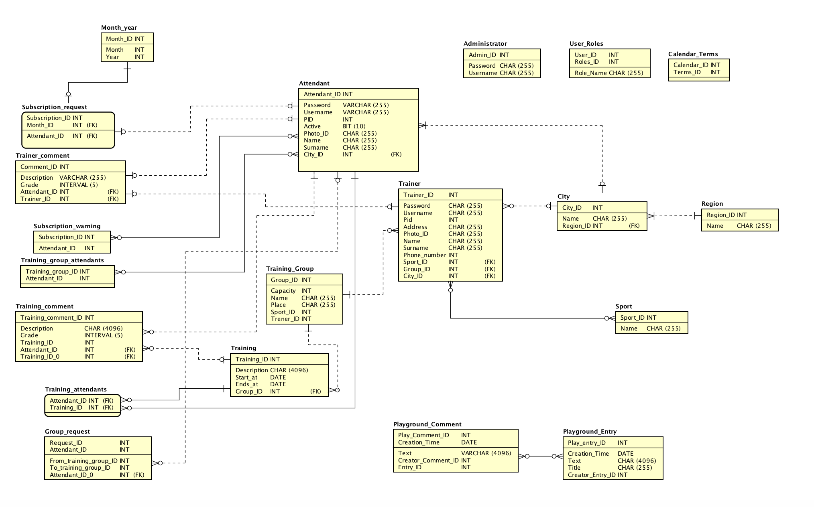
Playground_Comment
Play_comment_ID | Šifra komentara na temu | INT | PK
Creation_Time | Datum nastajanja komentara | DATE/TIME
Text | Komentar | CHAR(4096)
Creator_ID | Korisnik koji je napravio komentar | INT | FK
Entry_ID | Šifra | INT | FK

Slika 6.2.1 ER model baze podataka

6.2 Dijagram razreda s opisom

Dijagram razreda Treningomata bazira se na prikazivanju svih entiteta koji tvore model MVC strukture web aplikacije. Ti entiteti služe za enkapsulaciju podataka prilikom upravljanja tokom kroz upravljače i dohvaćanje iz baze podataka.

Navedeni su opisi razreda:

User – apstraktni razred koji opisuje običnog prijavljenog korisnika sustava koji se u sustav prijavljuje putem svojeg korisničkog imena i lozinke. Svaki prijavljeni korisnik ima mogućnost dodavanja komentara i novih rasprava unutar sučelja „Zajedničkog igrališta“. Uz te osnovne informacije, svakom korisniku dodijeljena je rola, tj. uloga u sustavu preko koje se prepoznaju njegove ovlasti.

Administrator – razred koji je implementacija administratora sustava, korisnika s najvećim ovlastima u sustavu. Za njega nisu potrebne nikakve dodatne informacije osim informacija potrebnih za ulazak u sustav.

Attendant – razred koji je implementacije jednog prijavljenog korisnika. U ovom slučaju radi se o polazniku treninga koji sadrži sve osnovne informacije koje su mu potrebne za registraciju u sustav. Implementirane su funkcije koje polazniku omogućuju slanje zahtjeva za promjenu grupe, plaćanje članarine, komentiranje treninga i trenera.

Trainer – razred koji opisuje trenera u sustavu. Za trenera se čuvaju prethodno navedeni potpuni podaci. Mogućnosti koje su otvorene samo treneru su odobravanje zahtjeva za registraciju od strane polaznika, prihvaćanje polaznika u svoju grupu te kreiranje novih treninga i njihovo dodavanje u opći kalendar sustava.

Group – razred je opis jedne trening grupe. Trening grupa čuva informacije o trenutnim članovima i treneru kao i neke dodatne atribute poput mjesta održavanja, kapaciteta i imena grupe.

Training - razred koji je zadužen za implementaciju jednog treninga. Za trening se zapisuje vrijeme početka i vrijeme kraja kako bi mogao biti vidljiv u kalendaru. Dodatna informacija koju trening sadrži su polaznici koji su bili zabilježeni kao polaznici određenog treninga, kao i prosječna ocjena treninga.

Calendar – razred koji sadrži sve termine treninga u sebi, svaki trener je u mogućnosti uređivati one termine čiji je vlasnik.

Subscription – razred koji opisuje jedan mjesečni račun za plaćanje treninga s informacijama o uplatitelju i cijeni. Ne može postojati u sustavu ukoliko ne postoji korisnik usluge.

Role – razred koji enkapsulira vrste ovlasti koje su moguće u sustavu.

City – razred koji sadrži grad i regiju u kojoj se nalazi.

Region – razred koji je opis jedne regije u državi, jedna regija može imati više gradova

PlaygroundEntry – razred koji je implementacije jedne nove teme unutar „Zajedničko igrališta“. Čuva informaciju o tekstu teme, njezinom kreatoru i svim komentarima.

PlaygroundComment – razred komentar postoji samo ukoliko postoji tema u kojoj se piše u „Zajedničkom igralištu“. Za njega se također sprema informacija o tekstu samog komentara kao i njegov kreator.

GroupRequest – enkapsulacija zahtjeva za prelazak iz jedne grupe u drugu.

TrainerComment – numerički i deskriptivni komentar trenera.

TrainingComment – numerički i deskriptivni komentar na trening.

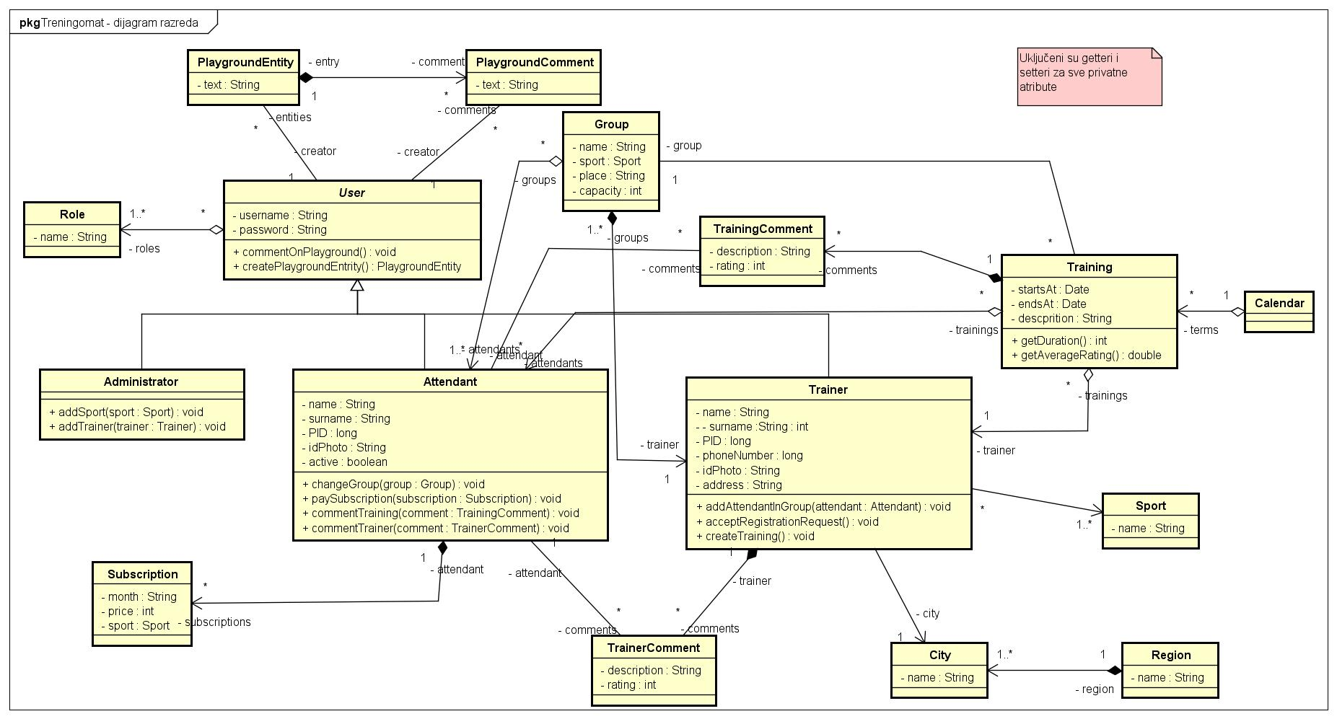
Slika 6.2.1 Dijagram razreda - Treningomat

Dijagram objekata

Dijagram prikazuje stanje sustava u trenutku kada voditelj jedne grupe odgovara na upit polaznika o terminima treninga na „Zajedničkom igralištu“.

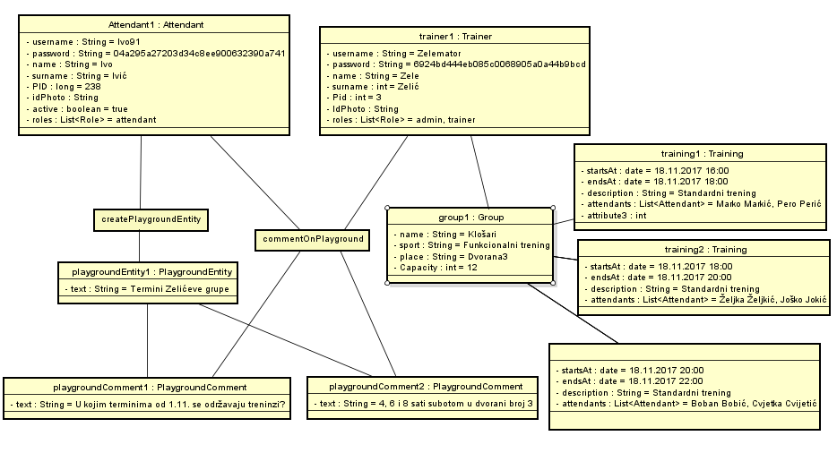

Slika 6.3.1. Objektni dijagram

Dijagram komponenti

Dijagram komponenti nudi prikaz strukture samog sustava. Na slici su prikazane samo najvažnije od komponenti potrebni za njegov rad. Sustav čini niz upravljača (engl. Controller) koji mapiraju korisničke zahtjeve i prikazuju zahtijevane podatke na sučelje (engl. View). S obzirom na jednostavnost dijagrama na slici su prikazane komponente upravljača i servisa za komunikaciju sa slojem perzistencije, u ovom slučaju, baze podataka. Svaki od navedenih kontrolera ima vezu prema nekoliko različitih prikaza u ovisnosti o zahtjevu korisnika. Poveznicu upravljača i zahtjeva kontrolira ApplicationContext stvoren u okviru radnog okvira Spring Boot koji je uz tu funkciju zadužen i za povezivanje HTML dokumenta s prikazom. Upravljačku jedinicu sloja servisa za dohvat podataka čini razred JpaRepository implementiran unutar navedenog radnog okvira.

Funkcije navedenih upravljača :

LoginController : prijava korisnika u sustav

TrainerController : dodavanje i prikaz trenera unutar sustava, omogućuje pridodavanje grupe određenom treneru, prihvaćanje zahtjeva za grupom od strane polaznika treninga

AttendantController : obavlja stvari vezane za polaznika treninga, poput registracije u sustav, izmjene inicijalnih i pregleda vlastitih podataka

CalendarController : služi samo za dohvaćanje općeg kalendara za sve grupe

TrainingGroupController : vezan za upravljanje grupama, izmjenu veličine, mjesta treninga

TrainingController : dodavanje pojedinačnih treninga u sustav i upravljanje nakon samog treninga

SportController : služi za upravljanje sportovima u sustavu

PlaygroundControler : upravljač namijenjen komentiranju i dodavanju tema na „Zajedničkom igralištu“

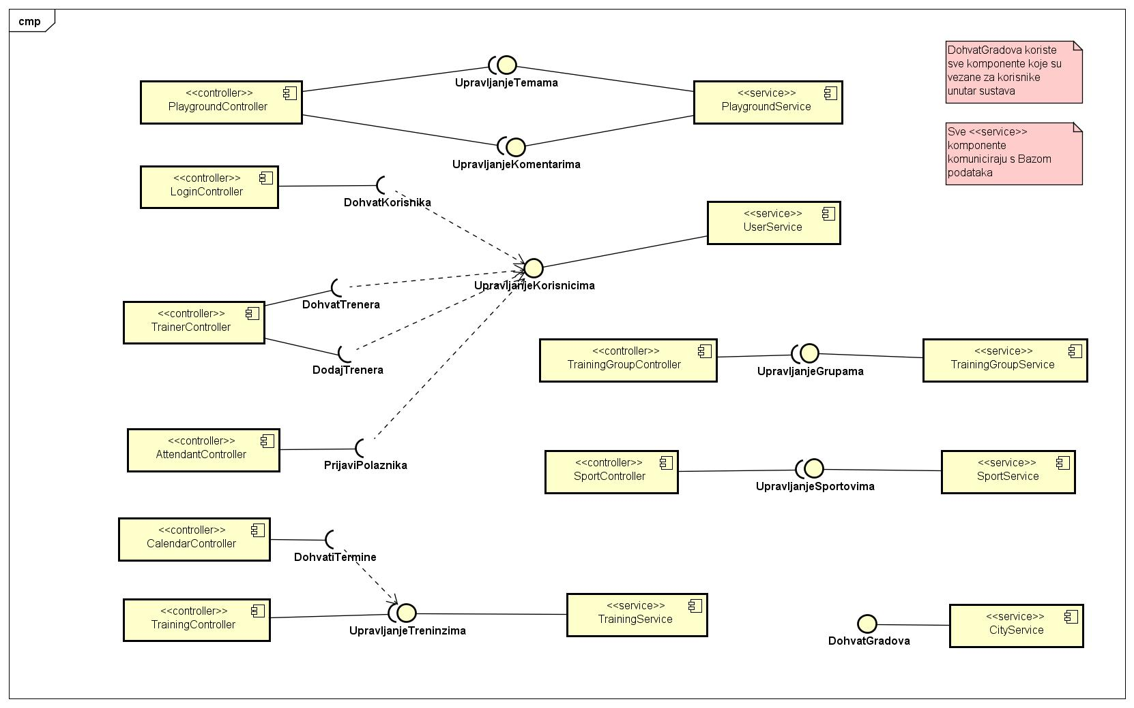
Slika 6.4.1 Dijagram komponenti

Dijagram aktivnosti

Dijagram aktivnosti prikazuje radni tok (ili kontrolni tok) aktivnosti koje se odvijaju u sustavu korak po korak. Stoga je kod dijagrama aktivnosti nagalsak na jednostavnosti i poslovnim operacijama koje se uvijek odvijaju slijedno, jedna za drugom.
Na dijagramu aktivnosti (Slika 6.5.1) prikazana je potvrda jednog (već postojećeg) zahtjeva korisnika za pridruženjem u određenu grupu. Trener se prijavljuje u sustav, te ako je upisao ispravne podatke preusmjerava ga se na stranicu za trenere, gdje zahtjeva prikaz aktivnih zahtjeva korisnika. Poslužitelj dohvaća popis zahtjeva za trenera te mu ih prikazuje, trener prihvaća zahtjev, nakon čega poslužitelj sprema nastale promjene u bazu podataka i šalje obavijest korisniku.
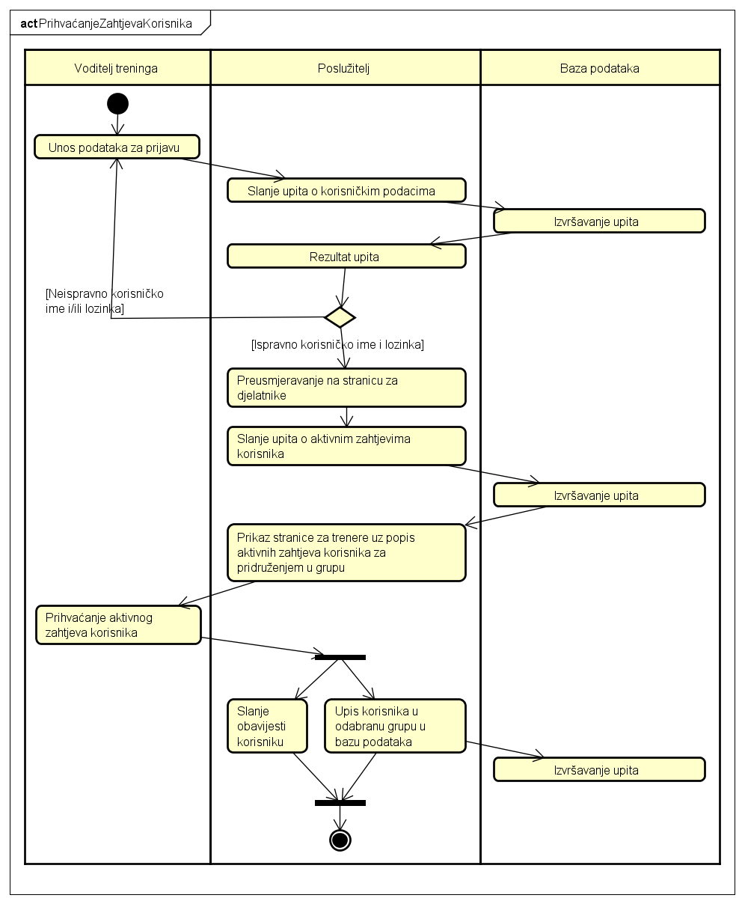
Slika 6.5.1 Dijagram aktivnosti prihvaćanja zahtjeva korisnika

Implementacija i korisničko sučelje

7.1 Dijagram razmještaja

Dijagram razmještaja prikazuje topologiju sustava. Treningomat je, kako je već navedeno napravljen na temelju arhitekture „klijent-poslužitelj“. Kako bi klijent bio u mogućnosti dohvatiti zahtijevane prikaze mora koristiti Web poslužitelj i razmijeniti podatke HTTP protokolom. Na samom Web poslužitelju nalaze se svi podaci potrebni za korisnički prikaz, sustav za upravljanje bazom podataka i baza podataka.

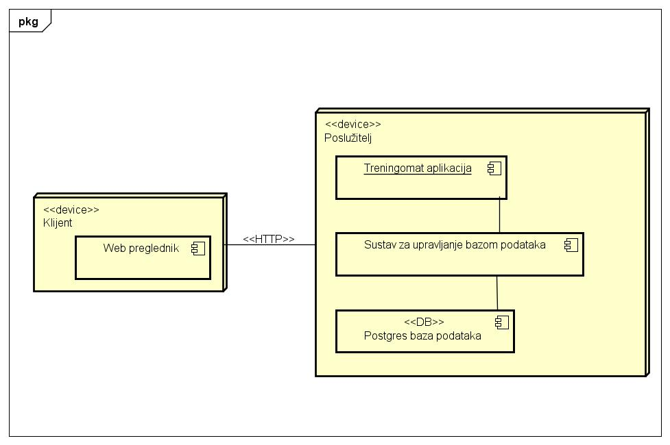
Slika 7.3 Dijagram razmještaja

7.2 Korištene tehnologije i alati

Pri izradi Treningomat web aplikacije korišten je Spring Boot radni okvir uz njegove MVC dodatke. Spring Boot svoju implementaciju radi nad programskim jezikom Java i omogućuje jednostavnu izradu web aplikacija.

Za prikaz podataka korišten je radni okvir Tymeleaf koji uparuje Spring MVC i HTML prikaze. Za stiliziranje i interakciju sa prikazima korišteni su JavaScript i njegov radni okvir jQuery te jezik CSS.

Sloj za persistenciju podataka napravljen je korištenjem Hibernate okvira koji omogućuje mapiranje objekata u relacije baze podataka (engl. ORM – Object relational mapping). Za bazu podataka odabrana je Postgresova baza koja vodi jednu od ključnih uloga na današnjem tržištu kvalitetnih baza podataka.

Razvojno okruženje u kojem je izgrađena aplikacija bio je besplatan alat IntelliJIdea koji ima ugrađene opcije baratanja sa Spring i Java aplikacijama kao i sa bazom podataka.

Sustav za upravljanje verzijama koda bio je Git (Gitlab) dok je pri izradi UML dijagrama ključnu ulogu igrao alat Astah.

U ovom poglavlju potrebno je:
dati dijagram razmještaja (deployment dijagram)
navesti koje su tehnologije i alati korišteni u razvoju sustava
dati isječak programskog koda koji implementira neku od temeljnih funkcionalnosti u sustavu
objasniti kako je ispitano implementirano rješenje i pokazati bar 4 ispitna scenarija
dati upute za instalaciju
dati upute za korištenje

Zaključak i budući rad

Naš projektni zadatak iz kolegija “Oblikovanje programske potpore” bio je izraditi web aplikaciju kojoj smo dali simboličan naziv “Treningomat”, želeći time dočarati funkciju koju će sama aplikacija obavljati. Temeljni cilj aplikacije je omogućiti lakše upravljanje administracijom neke sportske ustanove pod čime podrazumijevamo sljedeće: pregled popisa sportova i grupa dostupnih putem treninga, pregled zaposlenih trenera i polaznika treninga, plaćanje mjesečne članarine, pregled i upravljanje rasporedom treninga, komentiranje i ocjenjivanje treninga, te ostale slične aktivnosti.

Popis literature

- Oblikovanje programske potpore, FER ZEMRIS, http://www.fer.hr/predmet/opp
- Oblikovanje programske potpore, FER ZEMRIS, http://www.zemris.fer.hr/predmeti/opp
- I. Sommerville, „Software engineering“, 8th ed, Addison Wesley, 2007.
- T.C.Lethbridge, R.Langaniere, „Object-Oriented Software Engineering“, 2nd ed. McGraw-Hill, 2005.
- Software engineering ,Rutgers University, http://www.ece.rutgers.edu/~marsic/Teaching/SE
- I. Marsic, „Software engineering book“, Department of Electrical and Computer Engineering, Rutgers University, http://www.ece.rutgers.edu/~marsic/books/SE
- Concepts: Requirements, http://www.upedu.org/upedu/process/gcncpt/co_req.htm
- UML 2 Class Diagram Guidelines, http://www.agilemodeling.com/style/classDiagram.htm
- Domain Class Diagram Modeling Standards and Guidelines, http://www.bced.gov.bc.ca/imb/downloads/classdiagramstandards.pdf
- Astah Community, http://astah.net/editions/community/
- Astah Tutorial, http://astah.net/features/useful-functions
- w3schools, jQuery Tutorial: https://www.w3schools.com/jquery/default.asp
- w3schools, HTML Tutorial: https://www.w3schools.com/html/default.asp
- w3schools, CSS Tutorial: https://www.w3schools.com/css/default.asp
- w3schools, Icons Tutorial: https://www.w3schools.com/icons/default.asp
- GitLab Documentation: https://docs.gitlab.com/ce/gitlab-basics/README.html
- Spring Framework Tutorial: https://www.tutorialspoint.com/spring/

Dodatak A: Indeks (slika, dijagrama, tablica, ispisa kôda)

Slika 4.3.1 Dijagram obrasca uporabe korisničkih funkcionalnosti 24
Slika 4.3.2 Dijagram obrasca uporabe trenerskih funkcionalnosti 26
Slika 4.3.25 Sekvencijski dijagram za UC25_KomentirajIOcijeniTrenera 46
Slika 4.3.3 Dijagram obrasca uporabe upravljanja grupom 27
Slika 4.3.4 Dijagram obrasca uporabe administratorskih ovlasti 28
Slika 4.3.5 Dijagram obrasca uporabe interaktivnih funkcionalnosti 28
Slika 4.4.1. Sekvencijski dijagram za UC01_RegistracijaVoditeljaTreninga 29
Slika 4.4.10 Sekvencijski dijagram za UC10_PregledSportova 37
Slika 4.4.11 Sekvencijski dijagram za UC11_PregledGrupa 37
Slika 4.4.12 Sekvencijski dijagram za UC12_PregledTermina 38
Slika 4.4.13 Sekvencijski dijagram za UC13_PregledVoditeljaTreninga 38
Slika 4.4.14 Sekvencijski dijagram za UC14_PridružiSeGrupi 39
Slika 4.4.15 Sekvencijski dijagram za UC15_PregledajKalendar 39
Slika 4.4.16 Sekvencijski dijagram za UC16_UrediKalendar 40
Slika 4.4.17 Sekvencijski dijagram za UC17_ZabilježiPrisutneNaTreningu 41
Slika 4.4.18 Sekvencijski dijagram za UC18_PregledOsobnogPretinca 41
Slika 4.4.19 Sekvencijski dijagram za UC19_PregledPolaznikaTreninga 42
Slika 4.4.2 Sekvencijski dijagram za UC02_UklanjanjeVoditeljaTreninga 30
Slika 4.4.20 Sekvencijski dijagram za UC20_PrihvaćanjeZahtjevaKorisnika 42
Slika 4.4.21 Sekvencijski dijagram za UC21_OdbijanjeZahtjevaKorisnika 43
Slika 4.4.22 Sekvencijski dijagram za UC22_StvoriNovuGrupu 44
Slika 4.4.23 Sekvencijski dijagram za UC23_PromjenaMaksimalnogBrojaČlanovaGrupe 45
Slika 4.4.24 Sekvencijski dijagram za UC24_ObrišiGrupu 45
Slika 4.4.26 Sekvencijski dijagram za UC26_KomentirajIOcijeniTrening 47
Slika 4.4.27 Sekvencijski dijagram za UC27_PošaljiNalogZaPlaćanjeČlanarine 47
Slika 4.4.28 Sekvencijski dijagram za UC28_PošaljiOpomenuONeplaćanjuČlanarine 48
Slika 4.4.29 Sekvencijski dijagram za UC29_IzbaciČlanaGrupe 49
Slika 4.4.3 Sekvencijski dijagram za UC03_PromjenaPodatakaZaVoditeljaTreninga 31
Slika 4.4.30 Sekvencijski dijagram za UC30_KomentirajNaZajedničkomIgralištu 50
Slika 4.4.4 Sekvencijski dijagram za UC04_DodajSport 32
Slika 4.4.5 Sekvencijski dijagram za UC05_UkloniSport 33
Slika 4.4.6 Sekvencijski dijagram za UC06_PrijavaKorisnikaUSustav 34
Slika 4.4.7 Sekvencijski dijagram za UC07_OdjavaKorisnikaIzSustava 34
Slika 4.4.8 Sekvencijski dijagram za UC08_RegistracijaKorisnikaUSustav 35
Slika 4.4.9 Sekvencijski dijagram za UC09_PromjenaPodatakaZaPolaznikaTreninga 36
Slika 6.2.1 Dijagram razreda - Treningomat 56

Dodatak B: Dnevnik sastajanja

Sastanak br. 1: 11.10.2017.
Prisutni: Josip Matak, Patrik Marić, Matej Pipalović, Ivan Vuković, Borna Kovačević, Vesna Pipalović
Sadržaj sastanka: upoznavanje članova tima, dogovor s asistentom oko predložene teme projekta

Sastanak br. 2: 13.10.2017.
Prisutni: Josip Matak, Patrik Marić, Matej Pipalović, Ivan Vuković, Borna Kovačević, Vesna Pipalović
Sadržaj sastanka: rasprava o projektnom zadatku, različitim mogućim rješenjima, implementaciji sustava, te temeljnim funkcionalnostima koje bi web aplikacija trebala omogućiti

Sastanak br. 3: 18.10.2017.
Prisutni: Josip Matak, Patrik Marić, Matej Pipalović, Ivan Vuković, Borna Kovačević, Vesna Pipalović
Sadržaj sastanka: temeljita razrada funkcionalnih i nefunkcionalnih zahtjeva sustava, plan razrade dijagrama obrazaca uporabe i sekvencijskih dijagrama, podjela zadataka

Sastanak br. 4: 08.11.2017.
Prisutni: Josip Matak, Patrik Marić, Matej Pipalović, Ivan Vuković, Borna Kovačević, Vesna Pipalović
Sadržaj sastanka: dogovor oko izrade dijagrama razreda i dijagrama objekata, te podjele zadataka za privođenje kraju prve verzije dokumentacije

Dodatak C: Prikaz aktivnosti grupe
Popis aktivnosti
Popis aktivnosti | Josip Matak | Borna Kovačević | Patrik Marić | Matej Pipalović | Vesna Pipalović | Ivan Vuković
Upravljanje projektom | 100 %
Opis projektnog zadatka | 50 % |  | 50 %
Rječnik pojmova |  |  |  |  | 100%
Opis funkcionalnih zahtjeva | 10% | 10% | 10% | 10% | 50% | 10%
Opis ostalih zahtjeva |  | 100%
Arhitektura i dizajn sustava | 20% | 50% | 10% | 20%
Svrha, opći prioriteti i skica sustava | 20% | 50% | 10% | 20%
Dijagram razreda s opisom | 100%
Dijagram objekata |  |  |  |  |  | 100%
Ostali UML dijagrami
Implementacija i korisničko sučelje
Dijagram razmještaja
Korištene tehnologije i alati
Isječak programskog kôda
Ispitivanje programskog rješenja
Upute za instalaciju
Korisničke upute
Plan rada
Pregled rada i stanje ostvarenja | 55% |  | 15% | 15% |  | 15%
Zaključak i budući rad |  |  |  |  | 100%
Popis literature |  |  |  |  | 100%
Dodaci |  |  |  |  | 100%
Indeks |  |  |  |  | 100%
Dnevnik sastajanja |  |  |  |  | 100%

Pregled pohrana kroz vrijeme trajanja prve faze projekta:
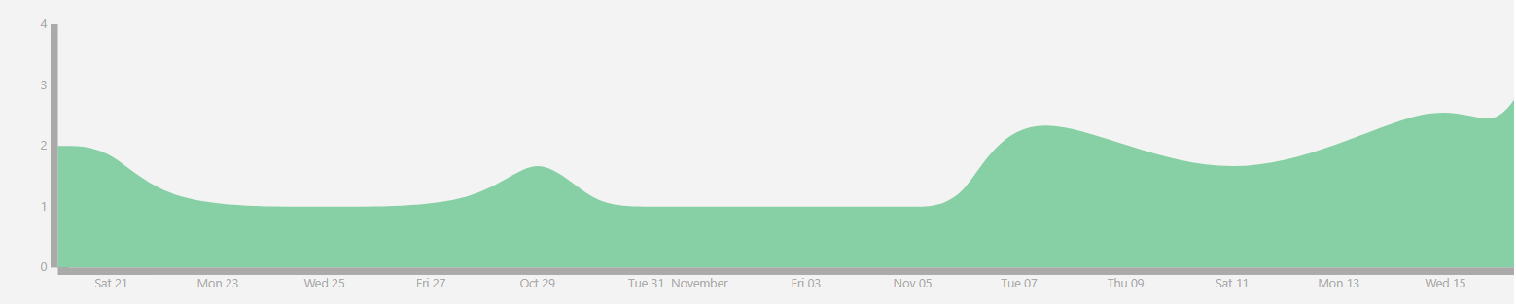

Dodatak D: Plan rada / Pregled rada i stanje ostvarenja

- opis napravljenog rada u prvom ciklusu: prvu fazu projekta podijelili smo na fazu pokretanja i fazu planiranja. U fazi pokretanja okupili smo tim, svi smo se međusobno upoznali, osmislili zadatak projekta, utvrdili glavne ciljeve koje bi naša web aplikacija trebala ostvariti i odredili zadatke koje će pojedini članovi obavljati. U fazi planiranja počeli smo planirati naš zadatak. Krenuli smo sa opisom funkcionalnih i nefunkcionalnih zahtjeva sustava. Odredili smo dionike koji bi imali interes u našem sustavu, te aktore koji bi ga izravno koristili. Napravili smo popis obrazaca uporabe, opisali ih, i slikovno predočili dijagramima, te za svaki od njih nacrtali i sekvencijski dijagram koristeći pri tome alat “Astah Professional”. Prvu fazu priveli smo kraju odabirom arhitekture, organizacijom sustava, te izradom dijagrama razreda i dijagrama objekata, te njihovim opisom.
- opis planiranog rada za drugi ciklus: drugu fazu projekta također smo odlučili podijeliti u dvije podfaze, fazu provedbe i fazu zatvaranja projekta. U fazi provedbe planiramo napraviti sve ostale UML dijagrame (komunikacijski dijagram, dijagram stanja, dijagram aktivnosti, dijagram komponenti i dijagram razmještaja), implementirati sustav, opisati tehnologije i alate korištene kod izrade projekta, dati nekoliko isječaka koda vezanih za temeljnu funkcionalnost sustava. U fazi zatvaranja projekta cilj nam je ispitati programsko rješenje, napisati upute za instalaciju, te korisničke upute.

